
АДМИНИСТРАЦИЯ ЛЕНИНГРАДСКОЙ ОБЛАСТИ
КОМИТЕТ ПО СОХРАНЕНИЮ КУЛЬТУРНОГО НАСЛЕДИЯ ЛЕНИНГРАДСКОЙ ОБЛАСТИ

ПРИКАЗ

«___» ___________2026 года №_________________
Санкт-Петербург

Об установлении зон охраны объекта культурного наследия регионального значения «Парк «Загородное», нач. ХХ в.», расположенного по адресу: Ленинградская область, Всеволожский район, Всеволожское городское поселение, Массив Ждановское озеро, уч. 100 Д, утверждении ограничений использования земельных участков и требований к градостроительным регламентам в границах данных зон

В соответствии со статьями 9.2, 33, 34 Федерального закона
от 25 июня 2002 года № 73-Ф3 «Об объектах культурного наследия (памятниках истории и культуры) народов Российской Федерации», статьями 4, 10 областного закона Ленинградской области от 25 декабря 2015 года № 140-03 «О государственной охране, сохранении, использовании и популяризации объектов культурного наследия (памятников истории и культуры) народов Российской Федерации, расположенных на территории Ленинградской области», Положением о зонах охраны объектов культурного наследия (памятников истории и культуры) народов Российской Федерации, утвержденным постановлением Правительства Российской Федерации от 12 сентября 2015 года № 972, постановлением Правительства Ленинградской области от 21 декабря 2020 года № 839 «Об органах исполнительной власти Ленинградской области в сфере культуры и туризма», пунктами 2.1.2, 2.3.7 Положения о комитете по сохранению культурного наследия Ленинградской области, утвержденного постановлением Правительства Ленинградской области от 24 декабря 2020 года № 850, на основании проекта зон охраны объекта культурного наследия регионального значения «Парк «Загородное», нач. ХХ в.», расположенного по адресу: Ленинградская область, Всеволожский район, Всеволожское городское поселение, Массив Ждановское озеро, уч. 100 Д, разработанного обществом с ограниченной ответственностью «Валбэк-ру» в 2026 году, положительного заключения государственной историко-культурной экспертизы проекта зон охраны, приказываю:
- Установить зоны охраны объекта культурного наследия регионального значения «Парк «Загородное», нач. ХХ в.», расположенного по адресу: Ленинградская область, Всеволожский район, Всеволожское городское поселение, Массив Ждановское озеро, уч. 100 Д, согласно приложению 1 к настоящему приказу.
- Утвердить ограничения использования земельных участков и требования
к градостроительным регламентам в границах зон охраны объекта культурного наследия регионального значения «Парк «Загородное», нач. ХХ в.», расположенного по адресу: Ленинградская область, Всеволожский район, Всеволожское городское поселение, Массив Ждановское озеро, уч. 100 Д, согласно приложению 2
к настоящему приказу.
- Отделу по осуществлению полномочий Ленинградской области в сфере объектов культурного наследия комитета по сохранению культурного наследия Ленинградской области обеспечить:
- внесение сведений об объекте культурного наследия регионального значения, указанном в п. 1 настоящего приказа, в единый государственный реестр объектов культурного наследия (памятников истории и культуры) народов Российской Федерации;
- направление копии настоящего приказа в сроки, установленные действующим законодательством, в территориальный орган федерального органа исполнительной власти, уполномоченного Правительством Российской Федерации на осуществление государственного кадастрового учета, государственной регистрации прав, ведение Единого государственного реестра недвижимости
и предоставление сведений, содержащихся в Едином государственном реестре недвижимости;
- направление копии настоящего приказа в соответствующий орган местного самоуправления городского округа или муниципального района,
на территории которого расположен объект культурного наследия, указанный
в п. 1 настоящего приказа, для размещения в информационной системе обеспечения градостроительной деятельности.
- Убытки лицам, указанным в пункте 2 статьи 57.1 Земельного кодекса Российской Федерации, возмещаются в срок, установленный частью 11 статьи 57.1 Земельного кодекса Российской Федерации.
- Убытки лицам, указанным в пункте 2 статьи 57.1 Земельного кодекса Российской Федерации, возмещаются органом, указанным в пункте 3 части 8 статьи 57.1 Земельного кодекса Российской Федерации.
- Сектору делопроизводства и информационного обеспечения комитета
по сохранению культурного наследия Ленинградской области обеспечить размещение настоящего приказа в сетевом издании «Электронное опубликование документов» в информационно-телекоммуникационной сети «Интернет».
- Контроль за исполнением настоящего приказа оставляю за собой.
- Настоящий приказ вступает в силу со дня его официального опубликования.

Заместитель председателя комитета  по сохранению культурного наследия Ленинградской области | Г.Е. Лазарева

Приложение 1
к приказу комитета по сохранению
культурного наследия Ленинградской области
от «___» _____________ 2026 года
№ ___________________________

Карта (схема) границ зон охраны
объекта культурного наследия регионального значения
«Парк «Загородное», нач. ХХ в.», расположенного по адресу: Ленинградская область, Всеволожский район, Всеволожское городское поселение,
Массив Ждановское озеро, уч. 100 Д
Карта (схема) границ
зоны регулирования застройки и хозяйственной деятельности.
Тип 1 - зона усадебной застройки (ЗРЗ-1)
объекта культурного наследия регионального значения «Парк «Загородное», нач. ХХ в.», расположенного по адресу: Ленинградская область, Всеволожский район, Всеволожское городское поселение, Массив Ждановское озеро, уч. 100 Д

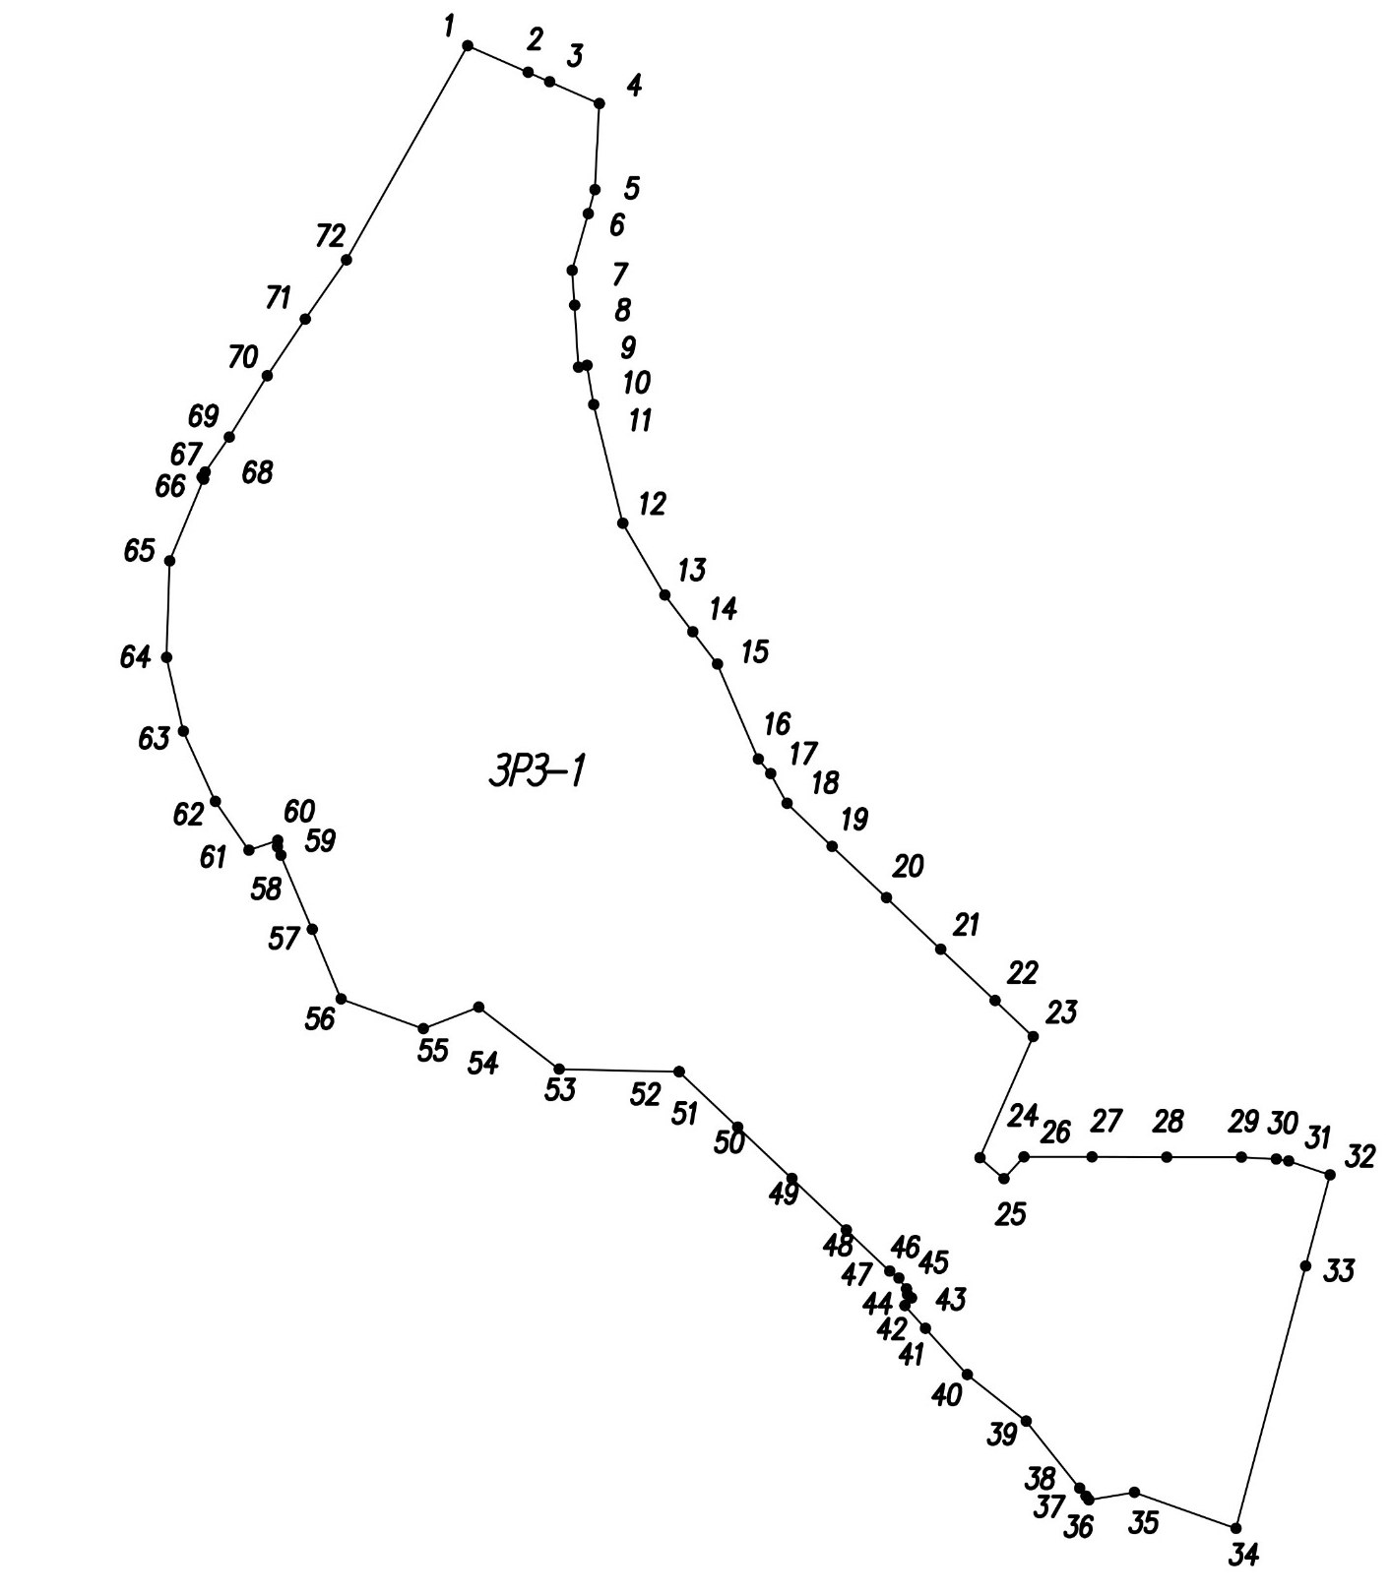

Координаты характерных (поворотных) точек границ
зоны регулирования застройки и хозяйственной деятельности.
Тип 1 - зона усадебной застройки (ЗРЗ-1)
объекта культурного наследия регионального значения «Парк «Загородное», нач. ХХ в.», расположенного по адресу: Ленинградская область, Всеволожский район, Всеволожское городское поселение, Массив Ждановское озеро, уч. 100 Д

Сведения о местоположении границ подзоны ЗРЗ. Участок ЗРЗ-1
1. Система координат МСК-47 Зона 2
2. Сведения о характерных точках границ объекта
Обозначение характерных точек границ | Координаты, м |  | Метод определения координат характерной точки | Средняя квадратическая погрешность положения характерной точки (Mt), м | Описание обозначения точки на местности (при наличии)
Обозначение характерных точек границ | X | Y | Метод определения координат характерной точки |  | Описание обозначения точки на местности (при наличии)
1 | 2 | 3 | 4 | 5 | 6
1 | 442166.82 | 2234847.81 | Картометрический метод | 1.00 | —
2 | 442156.14 | 2234872.12 | Картометрический метод | 1.00 | —
3 | 442152.37 | 2234880.72 | Картометрический метод | 1.00 | —
4 | 442143.62 | 2234900.62 | Картометрический метод | 1.00 | —
5 | 442109.09 | 2234898.89 | Картометрический метод | 1.00 | —
6 | 442099.46 | 2234896.18 | Картометрический метод | 1.00 | —
7 | 442076.74 | 2234889.80 | Картометрический метод | 1.00 | —
8 | 442062.78 | 2234890.72 | Картометрический метод | 1.00 | —
9 | 442037.83 | 2234892.34 | Картометрический метод | 1.00 | —
10 | 442038.58 | 2234895.78 | Картометрический метод | 1.00 | —
11 | 442022.82 | 2234898.35 | Картометрический метод | 1.00 | —
12 | 441975.21 | 2234910.01 | Картометрический метод | 1.00 | —
13 | 441946.47 | 2234927.01 | Картометрический метод | 1.00 | —
14 | 441931.72 | 2234938.14 | Картометрический метод | 1.00 | —
15 | 441918.71 | 2234948.05 | Картометрический метод | 1.00 | —
16 | 441880.71 | 2234964.46 | Картометрический метод | 1.00 | —
17 | 441874.77 | 2234969.37 | Картометрический метод | 1.00 | —
18 | 441862.84 | 2234975.91 | Картометрический метод | 1.00 | —
19 | 441845.67 | 2234994.04 | Картометрический метод | 1.00 | —
20 | 441825.04 | 2235015.81 | Картометрический метод | 1.00 | —
21 | 441804.40 | 2235037.58 | Картометрический метод | 1.00 | —
22 | 441783.78 | 2235059.37 | Картометрический метод | 1.00 | —
23 | 441769.33 | 2235074.62 | Картометрический метод | 1.00 | —
24 | 441720.67 | 2235053.29 | Картометрический метод | 1.00 | —
25 | 441712.31 | 2235062.94 | Картометрический метод | 1.00 | —
26 | 441721.04 | 2235070.98 | Картометрический метод | 1.00 | —
27 | 441721.01 | 2235098.20 | Картометрический метод | 1.00 | —
28 | 441720.97 | 2235128.20 | Картометрический метод | 1.00 | —
29 | 441720.93 | 2235158.20 | Картометрический метод | 1.00 | —
30 | 441720.11 | 2235172.21 | Картометрический метод | 1.00 | —
31 | 441719.40 | 2235177.16 | Картометрический метод | 1.00 | —
32 | 441713.77 | 2235193.74 | Картометрический метод | 1.00 | —
33 | 441677.26 | 2235184.04 | Картометрический метод | 1.00 | —
34 | 441572.05 | 2235156.07 | Картометрический метод | 1.00 | —
35 | 441586.47 | 2235115.34 | Картометрический метод | 1.00 | —
36 | 441583.42 | 2235097.05 | Картометрический метод | 1.00 | —
37 | 441584.93 | 2235095.84 | Картометрический метод | 1.00 | —
38 | 441588.08 | 2235093.33 | Картометрический метод | 1.00 | —
39 | 441614.98 | 2235071.88 | Картометрический метод | 1.00 | —
40 | 441633.71 | 2235048.21 | Картометрический метод | 1.00 | —
41 | 441652.25 | 2235031.43 | Картометрический метод | 1.00 | —
42 | 441661.36 | 2235023.18 | Картометрический метод | 1.00 | —
43 | 441664.47 | 2235025.88 | Картометрический метод | 1.00 | —
44 | 441665.80 | 2235024.27 | Картометрический метод | 1.00 | —
45 | 441668.11 | 2235023.82 | Картометрический метод | 1.00 | —
46 | 441672.41 | 2235020.76 | Картометрический метод | 1.00 | —
47 | 441675.23 | 2235017.10 | Картометрический метод | 1.00 | —
48 | 441691.73 | 2234999.68 | Картометрический метод | 1.00 | —
49 | 441712.37 | 2234977.92 | Картометрический метод | 1.00 | —
50 | 441733.00 | 2234956.11 | Картометрический метод | 1.00 | —
51 | 441755.26 | 2234932.63 | Картометрический метод | 1.00 | —
52 | 441755.26 | 2234932.61 | Картометрический метод | 1.00 | —
53 | 441756.26 | 2234884.59 | Картометрический метод | 1.00 | —
54 | 441781.13 | 2234852.24 | Картометрический метод | 1.00 | —
55 | 441772.53 | 2234830.09 | Картометрический метод | 1.00 | —
56 | 441784.44 | 2234797.11 | Картометрический метод | 1.00 | —
57 | 441812.37 | 2234785.51 | Картометрический метод | 1.00 | —
58 | 441842.09 | 2234772.94 | Картометрический метод | 1.00 | —
59 | 441845.42 | 2234771.50 | Картометрический метод | 1.00 | —
60 | 441847.97 | 2234771.69 | Картометрический метод | 1.00 | —
61 | 441844.14 | 2234760.13 | Картометрический метод | 1.00 | —
62 | 441863.68 | 2234746.69 | Картометрический метод | 1.00 | —
63 | 441891.78 | 2234733.76 | Картометрический метод | 1.00 | —
64 | 441921.45 | 2234727.02 | Картометрический метод | 1.00 | —
65 | 441960.18 | 2234728.36 | Картометрический метод | 1.00 | —
66 | 441992.94 | 2234741.90 | Картометрический метод | 1.00 | —
67 | 441993.82 | 2234741.36 | Картометрический метод | 1.00 | —
68 | 441995.75 | 2234742.53 | Картометрический метод | 1.00 | —
69 | 442009.77 | 2234752.24 | Картометрический метод | 1.00 | —
70 | 442034.43 | 2234767.40 | Картометрический метод | 1.00 | —
71 | 442057.12 | 2234782.72 | Картометрический метод | 1.00 | —
72 | 442080.93 | 2234799.21 | Картометрический метод | 1.00 | —
1 | 442166.82 | 2234847.81 | Картометрический метод | 1.00 | —

Текстовое описание границ
зоны регулирования застройки и хозяйственной деятельности.
Тип 1 - зона усадебной застройки (ЗРЗ-1)
объекта культурного наследия регионального значения «Парк «Загородное», нач. ХХ в.», расположенного по адресу: Ленинградская область, Всеволожский район, Всеволожское городское поселение, Массив Ждановское озеро, уч. 100 Д

От точки 1 на юго-восток на расстоянии 26,55 м по незастроенной территории, пересекая линию электропередач, до точки 2, лежащей на границе земельного участка с кадастровым номером 47:09:0101001:452.
От точки 2 на юго-восток на расстоянии 31,13 м вдоль границы д. Озерки-1
до точки 4, лежащей на границе земельного участка с кадастровым номером 47:09:0101001:3.
От точки 4 на юго-запад на расстоянии 68,17 м вдоль границы д. Озерки-1
до точки 7, лежащей на границе земельного участка с кадастровым номером 47:09:0101001:456.
От точки 7 на юго-восток на расстоянии 38,99 м вдоль границы д. Озерки-1
до точки 9, лежащей на границе земельного участка с кадастровым номером 47:09:0101001:48.
От точки 9 на северо-восток на расстоянии 3,52 м вдоль границы д. Озерки-1 до точки 10, лежащей на границе земельного участка с кадастровым номером 47:09:0101001:48.
От точки 10 на юго-восток на расстоянии 331,89 м вдоль границы д. Озерки-1 до точки 23, лежащей на границе земельного участка с кадастровым номером 47:09:0101001:12.
От точки 23 на юго-запад на расстоянии 53,13 м вдоль границы д. Озерки-1
до точки 24, лежащей на границе земельного участка с кадастровым номером 47:09:0101001:12.
От точки 24 на юго-восток на расстоянии 12,77 м вдоль границы д. Озерки-1 до точки 25, лежащей на границе земельного участка с кадастровым номером 47:07:1302035:56.
От точки 25 на северо-восток на расстоянии 11,87 м вдоль ручья до точки 26, лежащей на границе земельного участка с кадастровым номером 47:07:1302035:56.
От точки 26 на юго-восток на расстоянии 27,22 м вдоль границы
г. Всеволожск и вдоль границы земельного участка с кадастровым номером 47:07:1302035:56 до точки 27, лежащей на границе земельного участка
с кадастровым номером 47:07:1302035:49.
От точки 27 на юго-восток на расстоянии 96,54 м вдоль существующей застройки г. Всеволожск (д.37, 38, 39 улицы 2-е Ждановское озеро) до точки 32, лежащей на границе земельного участка д. 39 улицы 2-е Ждановское озеро.
От точки 32 на юго-запад на расстоянии 146,64 м вдоль границы
г. Всеволожск до точки 34, лежащей вблизи границы земельного участка
с кадастровым номером 47:07:1302157:1.
От точки 34 на северо-запад на расстоянии 43,21 м по земельному участку
д.42 улицы 2-е Ждановское озеро до точки 35, лежащей на границе земельного участка с кадастровым номером 47:07:1302157:1.
От точки 35 на юго-запад на расстоянии 18,54 м, пересекая улицу
2-ю Ждановское озеро, до точки 36, лежащей на границе г. Всеволожск.
От точки 36 на северо-запад на расстоянии 107,85 м вдоль границы
г. Всеволожск до точки 42, лежащей на границе земельного участка с кадастровым номером 47:07:1302035:59.
От точки 42 на северо-восток на расстоянии 4,12 м вдоль границы
г. Всеволожск до точки 43, лежащей на границе земельного участка с кадастровым номером 47:07:1302035:59.
От точки 43 на северо-запад на расстоянии 9,72 м вдоль границы
г. Всеволожск до точки 46, лежащей на границе земельного участка с кадастровым номером 47:07:1302035:59.
От точки 46 на северо-запад на расстоянии 4,62 м по незастроенной территории до точки 47, лежащей на границе земельного участка с кадастровым номером 47:09:0101001:9.
От точки 47 на северо-запад на расстоянии 205,20 м вдоль границы д. Озерки-1 до точки 54, лежащей на границе земельного участка с кадастровым номером 47:09:0101001:452.
От точки 54 на юго-запад на расстоянии 23,76 м вдоль границы д. Озерки-1
до точки 55, лежащей на границе земельного участка с кадастровым номером 47:09:0101001:452.
От точки 55 на северо-запад на расстоянии 101,20 м вдоль границы
д. Озерки-1 до точки 59, лежащей вблизи границы земельного участка
с кадастровым номером 47:09:0101001:16.
От точки 59 на северо-восток на расстоянии 2,56 м вдоль границы д. Озерки-1 до точки 60, лежащей на границе земельного участка с кадастровым номером 47:09:0101001:452.
От точки 60 на юго-запад на расстоянии 12,18 м вдоль границы д. Озерки-1
до точки 61, лежащей на границе земельного участка с кадастровым номером 47:09:0101001:452.
От точки 61 на северо-запад на расстоянии 85,08 м вдоль границы д. Озерки-1 до точки 64, лежащей на границе земельного участка с кадастровым номером 47:09:0101001:452.
От точки 64 на северо-восток на расстоянии 74,20 м вдоль границы д. Озерки-1 до точки 66, лежащей на границе земельного участка с кадастровым номером 47:09:0101001:452.
От точки 66 на северо-запад на расстоянии 1,03 м вдоль границы д. Озерки-1 до точки 67, лежащей на границе земельного участка с кадастровым номером 47:09:0101001:452.
От точки 67 на северо-восток на расстоянии 104,60 м вдоль границы
д. Озерки-1 до точки 72, лежащей на границе земельного участка с кадастровым номером 47:09:0101001:452.
От точки 72 на северо-восток на расстоянии 98,69 м по незастроенной территории вдоль линии электропередач до точки 1, лежащей вблизи линии электропередач.
Карта (схема) границ
зоны регулирования застройки и хозяйственной деятельности.
Тип 2 - зона малоэтажной жилой застройки (ЗРЗ-2). Участок ЗРЗ-2.1
объекта культурного наследия регионального значения «Парк «Загородное», нач. ХХ в.», расположенного по адресу: Ленинградская область, Всеволожский район, Всеволожское городское поселение, Массив Ждановское озеро, уч. 100 Д

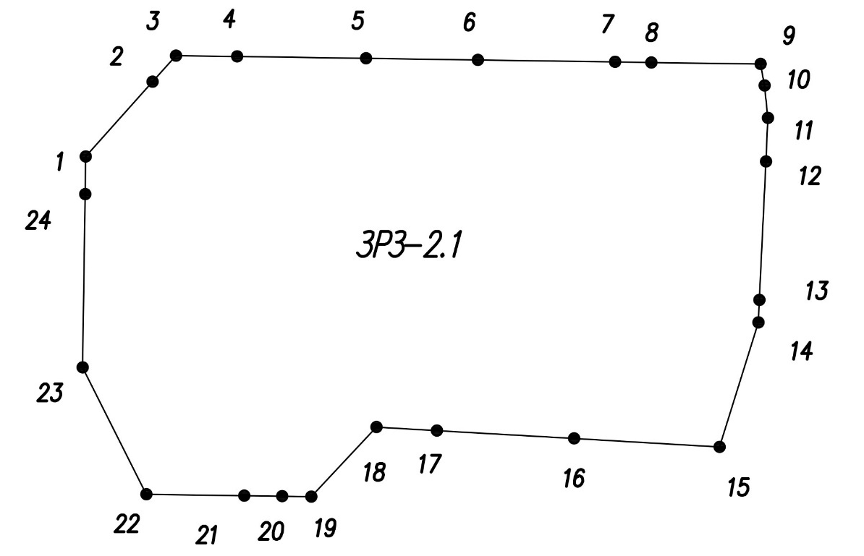

Координаты характерных (поворотных) точек границ
зоны регулирования застройки и хозяйственной деятельности.
Тип 2 - зона малоэтажной жилой застройки (ЗРЗ-2). Участок ЗРЗ-2.1
объекта культурного наследия регионального значения «Парк «Загородное», нач. ХХ в.», расположенного по адресу: Ленинградская область, Всеволожский район, Всеволожское городское поселение, Массив Ждановское озеро, уч. 100 Д

Сведения о местоположении границ подзоны ЗРЗ. Участок ЗРЗ-2.1
1. Система координат МСК-47 Зона 2
2. Сведения о характерных точках границ объекта
Обозначение характерных точек границ | Координаты, м |  | Метод определения координат характерной точки | Средняя квадратическая погрешность положения характерной точки (Mt), м | Описание обозначения точки на местности (при наличии)
Обозначение характерных точек границ | X | Y | Метод определения координат характерной точки |  | Описание обозначения точки на местности (при наличии)
1 | 2 | 3 | 4 | 5 | 6
1 | 442571.23 | 2235023.20 | Картометрический метод | 1.00 | —
2 | 442597.97 | 2235047.11 | Картометрический метод | 1.00 | —
3 | 442607.32 | 2235055.47 | Картометрический метод | 1.00 | —
4 | 442607.01 | 2235077.32 | Картометрический метод | 1.00 | —
5 | 442606.34 | 2235123.32 | Картометрический метод | 1.00 | —
6 | 442605.77 | 2235163.30 | Картометрический метод | 1.00 | —
7 | 442605.07 | 2235212.32 | Картометрический метод | 1.00 | —
8 | 442604.88 | 2235225.30 | Картометрический метод | 1.00 | —
9 | 442604.32 | 2235264.28 | Картометрический метод | 1.00 | —
10 | 442596.62 | 2235265.76 | Картометрический метод | 1.00 | —
11 | 442585.00 | 2235266.96 | Картометрический метод | 1.00 | —
12 | 442569.45 | 2235266.23 | Картометрический метод | 1.00 | —
13 | 442519.93 | 2235263.92 | Картометрический метод | 1.00 | —
14 | 442511.88 | 2235263.53 | Картометрический метод | 1.00 | —
15 | 442467.40 | 2235249.69 | Картометрический метод | 1.00 | —
16 | 442470.41 | 2235197.72 | Картометрический метод | 1.00 | —
17 | 442473.24 | 2235148.69 | Картометрический метод | 1.00 | —
18 | 442474.48 | 2235127.11 | Картометрический метод | 1.00 | —
19 | 442449.62 | 2235103.84 | Картометрический метод | 1.00 | —
20 | 442449.76 | 2235093.38 | Картометрический метод | 1.00 | —
21 | 442449.96 | 2235079.84 | Картометрический метод | 1.00 | —
22 | 442450.46 | 2235044.90 | Картометрический метод | 1.00 | —
23 | 442495.79 | 2235022.12 | Картометрический метод | 1.00 | —
24 | 442557.78 | 2235023.01 | Картометрический метод | 1.00 | —
1 | 442571.23 | 2235023.20 | Картометрический метод | 1.00 | —

Текстовое описание границ
зоны регулирования застройки и хозяйственной деятельности.
Тип 2 - зона малоэтажной жилой застройки (ЗРЗ-2). Участок ЗРЗ-2.1
объекта культурного наследия регионального значения «Парк «Загородное», нач. ХХ в.», расположенного по адресу: Ленинградская область, Всеволожский район, Всеволожское городское поселение, Массив Ждановское озеро, уч. 100 Д

От точки 1 на северо-восток на расстоянии 48,41 м вдоль границы д. Озерки-1 до точки 3, лежащей на границе земельного участка с кадастровым номером 47:09:0101001:26.
От точки 3 на юго-восток на расстоянии 156,85 м вдоль границы д. Озерки-1 до точки 7, лежащей на границе земельного участка с кадастровым номером 47:09:0101001:22.
От точки 7 на юго-восток на расстоянии 12,98 м вдоль Южного шоссе
до точки 8, лежащей на границе земельного участка с кадастровым номером 47:09:0101001:113.
От точки 8 на юго-восток на расстоянии 58,50 м вдоль границы д. Озерки-1
до точки 11, лежащей на границе земельного участка с кадастровым номером 47:09:0101001:113.
От точки 11 на юго-запад на расстоянии 119,78 м вдоль границы д. Озерки-1 до точки 15, лежащей на границе земельного участка с кадастровым номером 47:09:0101001:441.
От точки 15 на северо-запад на расстоянии 122,79 м вдоль границы д. Озерки-1 до точки 18, лежащей на границе земельного участка с кадастровым номером 47:09:0101001:427.
От точки 18 на юго-запад на расстоянии 34,05 м вдоль границы д. Озерки-1
до точки 19, лежащей на границе земельного участка с кадастровым номером 47:09:0101001:428.
От точки 19 на северо-запад на расстоянии 109,67 м вдоль границы
д. Озерки-1 до точки 23, лежащей на границе земельного участка с кадастровым номером 47:09:0101001:21.
От точки 23 на северо-восток на расстоянии 75,45 м вдоль границы
д. Озерки-1 до точки 1, лежащей на границе земельного участка с кадастровым номером 47:09:0101001:26.

Карта (схема) границ
зоны регулирования застройки и хозяйственной деятельности.
Тип 2 - зона малоэтажной жилой застройки (ЗРЗ-2). Участок ЗРЗ-2.2
объекта культурного наследия регионального значения «Парк «Загородное», нач. ХХ в.», расположенного по адресу: Ленинградская область, Всеволожский район, Всеволожское городское поселение, Массив Ждановское озеро, уч. 100 Д

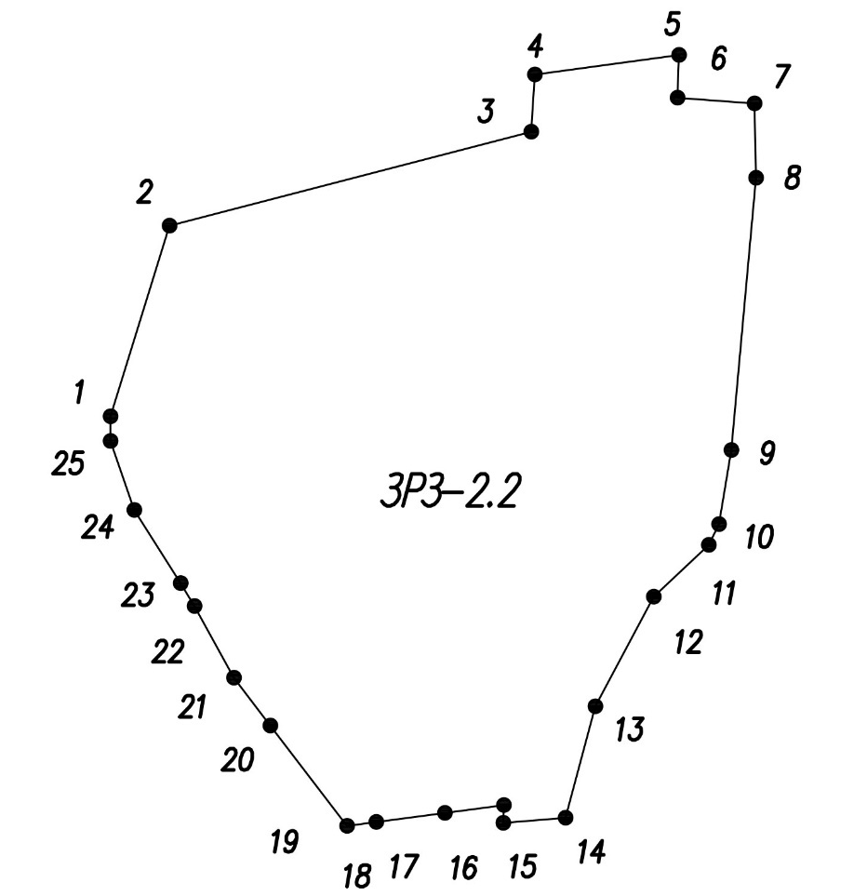

Координаты характерных (поворотных) точек границ
зоны регулирования застройки и хозяйственной деятельности.
Тип 2 - зона малоэтажной жилой застройки (ЗРЗ-2). Участок ЗРЗ-2.2
объекта культурного наследия регионального значения «Парк «Загородное», нач. ХХ в.», расположенного по адресу: Ленинградская область, Всеволожский район, Всеволожское городское поселение, Массив Ждановское озеро, уч. 100 Д

Сведения о местоположении границ подзоны ЗРЗ. Участок ЗРЗ-2.2
1. Система координат МСК-47 Зона 2
2. Сведения о характерных точках границ объекта
Обозначение характерных точек границ | Координаты, м |  | Метод определения координат характерной точки | Средняя квадратическая погрешность положения характерной точки (Mt), м | Описание обозначения точки на местности (при наличии)
Обозначение характерных точек границ | X | Y | Метод определения координат характерной точки |  | Описание обозначения точки на местности (при наличии)
1 | 2 | 3 | 4 | 5 | 6
1 | 441783.14 | 2235384.63 | Картометрический метод | 1.00 | —
2 | 441836.74 | 2235401.19 | Картометрический метод | 1.00 | —
3 | 441863.10 | 2235503.00 | Картометрический метод | 1.00 | —
4 | 441879.25 | 2235504.00 | Картометрический метод | 1.00 | —
5 | 441884.70 | 2235544.50 | Картометрический метод | 1.00 | —
6 | 441872.73 | 2235544.08 | Картометрический метод | 1.00 | —
7 | 441871.10 | 2235565.82 | Картометрический метод | 1.00 | —
8 | 441850.19 | 2235566.25 | Картометрический метод | 1.00 | —
9 | 441773.67 | 2235559.23 | Картометрический метод | 1.00 | —
10 | 441752.86 | 2235555.83 | Картометрический метод | 1.00 | —
11 | 441747.00 | 2235552.89 | Картометрический метод | 1.00 | —
12 | 441732.43 | 2235537.43 | Картометрический метод | 1.00 | —
13 | 441701.67 | 2235521.04 | Картометрический метод | 1.00 | —
14 | 441670.34 | 2235512.62 | Картометрический метод | 1.00 | —
15 | 441668.84 | 2235495.07 | Картометрический метод | 1.00 | —
16 | 441673.90 | 2235495.30 | Картометрический метод | 1.00 | —
17 | 441671.70 | 2235478.65 | Картометрический метод | 1.00 | —
18 | 441669.13 | 2235459.39 | Картометрический метод | 1.00 | —
19 | 441668.03 | 2235451.13 | Картометрический метод | 1.00 | —
20 | 441696.22 | 2235429.61 | Картометрический метод | 1.00 | —
21 | 441709.68 | 2235419.34 | Картометрический метод | 1.00 | —
22 | 441729.79 | 2235408.20 | Картометрический метод | 1.00 | —
23 | 441736.24 | 2235404.30 | Картометрический метод | 1.00 | —
24 | 441756.82 | 2235391.27 | Картометрический метод | 1.00 | —
25 | 441776.18 | 2235384.58 | Картометрический метод | 1.00 | —
1 | 441783.14 | 2235384.63 | Картометрический метод | 1.00 | —

Текстовое описание границ
зоны регулирования застройки и хозяйственной деятельности.
Тип 2 - зона малоэтажной жилой застройки (ЗРЗ-2). Участок ЗРЗ-2.2
объекта культурного наследия регионального значения «Парк «Загородное», нач. ХХ в.», расположенного по адресу: Ленинградская область, Всеволожский район, Всеволожское городское поселение, Массив Ждановское озеро, уч. 100 Д

От точки 1 на северо-восток на расстоянии 56,1 м вдоль восточной границы территории объекта культурного наследия регионального значения «Парк «Загородное», нач. XX в.» до точки 2, лежащей на границе территории объекта культурного наследия регионального значения «Парк «Загородное», нач. XX в.».
От точки 2 на северо-восток на расстоянии 105,17 м вдоль существующей застройки СНТ «Полянка» (д.45, д.44, д.48) до точки 3, лежащей на границе земельного участка с кадастровым номером 47:07:1310001:44.
От точки 3 на северо-восток на расстоянии 57,05 м по незастроенной территории до точки 5, лежащей на границе земельного участка с кадастровым номером 47:07:1302156:345.
От точки 5 на юго-запад на расстоянии 11,98 м вдоль границы земельного участка с кадастровым номером 47:07:1302156:345 до точки 6, лежащей на границе земельного участка с кадастровым номером 47:07:1302156:345.
От точки 6 на юго-восток на расстоянии 21,80 м вдоль границы земельного участка с кадастровым номером 47:07:1302156:345 до точки 7, лежащей на границе земельного участка с кадастровым номером 47:07:1302156:345.
От точки 7 на юго-восток на расстоянии 20,91 м вдоль существующего ограждения до точки 8, лежащей вблизи проспекта Грибоедова.
От точки 8 на юго-запад на расстоянии 193,02 м вдоль проспекта Грибоедова до точки 14, лежащей вблизи моста через р. Лубья.
От точки 14 на юго-запад на расстоянии 17,61 м вдоль земельного участка
д. 36 СНТ «Полянка» до точки 15, лежащей вблизи существующего ограждения.
От точки 15 на северо-восток на расстоянии 5,07 м вдоль земельного участка д. 36 СНТ «Полянка» до точки 16, лежащей вблизи д. 36 СНТ «Полянка».
От точки 16 на юго-запад на расстоянии 44,55 м вдоль существующей застройки СНТ «Полянка» (д.39, д.5) до точки 19, лежащей на незастроенной территории.
От точки 19 на северо-запад на расстоянии 127,77 м вдоль существующей застройки СНТ «Полянка» (д.42, д.146, д.23) до точки 25, лежащей на незастроенной территории.
От точки 25 на северо-восток на расстоянии 6,96 м по незастроенной территории до точки 1, лежащей на границе территории объекта культурного наследия регионального значения «Парк «Загородное», нач. XX в.».

Карта (схема) границ зоны охраняемого природного ландшафта.
Тип 1 - зона открытых водных пространств (ЗОЛ-1).
объекта культурного наследия регионального значения «Парк «Загородное», нач. ХХ в.», расположенного по адресу: Ленинградская область, Всеволожский район, Всеволожское городское поселение, Массив Ждановское озеро, уч. 100 Д

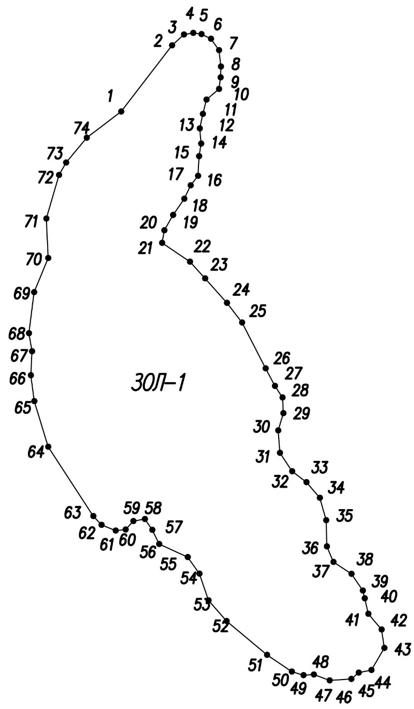

Координаты характерных (поворотных) точек
границ зоны охраняемого природного ландшафта.
Тип 1 - зона открытых водных пространств (ЗОЛ-1).
объекта культурного наследия регионального значения «Парк «Загородное», нач. ХХ в.», расположенного по адресу: Ленинградская область, Всеволожский район, Всеволожское городское поселение, Массив Ждановское озеро, уч. 100 Д

Сведения о местоположении границ подзоны ЗОЛ. Участок ЗОЛ-1
1. Система координат МСК-47 Зона 2
2. Сведения о характерных точках границ объекта
Обозначение характерных точек границ | Координаты, м |  | Метод определения координат характерной точки | Средняя квадратическая погрешность положения характерной точки (Mt), м | Описание обозначения точки на местности (при наличии)
Обозначение характерных точек границ | X | Y | Метод определения координат характерной точки |  | Описание обозначения точки на местности (при наличии)
1 | 2 | 3 | 4 | 5 | 6
1 | 442210.96 | 2234974.95 | Картометрический метод | 1.00 | —
2 | 442259.70 | 2235012.46 | Картометрический метод | 1.00 | —
3 | 442267.65 | 2235021.20 | Картометрический метод | 1.00 | —
4 | 442268.82 | 2235028.12 | Картометрический метод | 1.00 | —
5 | 442267.93 | 2235034.22 | Картометрический метод | 1.00 | —
6 | 442264.54 | 2235041.15 | Картометрический метод | 1.00 | —
7 | 442256.10 | 2235047.19 | Картометрический метод | 1.00 | —
8 | 442244.11 | 2235048.60 | Картометрический метод | 1.00 | —
9 | 442236.06 | 2235048.28 | Картометрический метод | 1.00 | —
10 | 442227.51 | 2235047.15 | Картометрический метод | 1.00 | —
11 | 442219.72 | 2235037.94 | Картометрический метод | 1.00 | —
12 | 442209.12 | 2235035.23 | Картометрический метод | 1.00 | —
13 | 442198.42 | 2235032.98 | Картометрический метод | 1.00 | —
14 | 442187.26 | 2235033.96 | Картометрический метод | 1.00 | —
15 | 442178.01 | 2235032.41 | Картометрический метод | 1.00 | —
16 | 442163.61 | 2235031.61 | Картометрический метод | 1.00 | —
17 | 442156.58 | 2235026.13 | Картометрический метод | 1.00 | —
18 | 442146.67 | 2235021.53 | Картометрический метод | 1.00 | —
19 | 442134.76 | 2235013.29 | Картометрический метод | 1.00 | —
20 | 442123.44 | 2235006.71 | Картометрический метод | 1.00 | —
21 | 442114.19 | 2235005.16 | Картометрический метод | 1.00 | —
22 | 442100.34 | 2235025.63 | Картометрический метод | 1.00 | —
23 | 442088.06 | 2235036.86 | Картометрический метод | 1.00 | —
24 | 442069.99 | 2235052.99 | Картометрический метод | 1.00 | —
25 | 442055.57 | 2235064.19 | Картометрический метод | 1.00 | —
26 | 442021.80 | 2235081.53 | Картометрический метод | 1.00 | —
27 | 442008.85 | 2235088.48 | Картометрический метод | 1.00 | —
28 | 442000.22 | 2235094.06 | Картометрический метод | 1.00 | —
29 | 441988.79 | 2235094.61 | Картометрический метод | 1.00 | —
30 | 441976.00 | 2235090.87 | Картометрический метод | 1.00 | —
31 | 441959.58 | 2235092.07 | Картометрический метод | 1.00 | —
32 | 441945.90 | 2235101.14 | Картометрический метод | 1.00 | —
33 | 441937.90 | 2235111.72 | Картометрический метод | 1.00 | —
34 | 441926.35 | 2235121.53 | Картометрический метод | 1.00 | —
35 | 441909.87 | 2235126.29 | Картометрический метод | 1.00 | —
36 | 441890.60 | 2235126.73 | Картометрический метод | 1.00 | —
37 | 441879.12 | 2235131.56 | Картометрический метод | 1.00 | —
38 | 441870.37 | 2235144.98 | Картометрический метод | 1.00 | —
39 | 441858.12 | 2235153.36 | Картометрический метод | 1.00 | —
40 | 441852.40 | 2235154.70 | Картометрический метод | 1.00 | —
41 | 441840.94 | 2235157.39 | Картометрический метод | 1.00 | —
42 | 441829.39 | 2235167.20 | Картометрический метод | 1.00 | —
43 | 441815.81 | 2235169.16 | Картометрический метод | 1.00 | —
44 | 441799.54 | 2235159.66 | Картометрический метод | 1.00 | —
45 | 441797.69 | 2235150.27 | Картометрический метод | 1.00 | —
46 | 441792.91 | 2235144.81 | Картометрический метод | 1.00 | —
47 | 441791.94 | 2235128.76 | Картометрический метод | 1.00 | —
48 | 441796.31 | 2235117.15 | Картометрический метод | 1.00 | —
49 | 441795.76 | 2235109.51 | Картометрический метод | 1.00 | —
50 | 441798.44 | 2235100.82 | Картометрический метод | 1.00 | —
51 | 441810.74 | 2235082.60 | Картометрический метод | 1.00 | —
52 | 441835.62 | 2235052.79 | Картометрический метод | 1.00 | —
53 | 441850.89 | 2235039.37 | Картометрический метод | 1.00 | —
54 | 441870.54 | 2235032.65 | Картометрический метод | 1.00 | —
55 | 441882.74 | 2235024.04 | Картометрический метод | 1.00 | —
56 | 441892.41 | 2235003.01 | Картометрический метод | 1.00 | —
57 | 441902.75 | 2234997.85 | Картометрический метод | 1.00 | —
58 | 441910.72 | 2234992.41 | Картометрический метод | 1.00 | —
59 | 441909.27 | 2234983.95 | Картометрический метод | 1.00 | —
60 | 441903.08 | 2234978.22 | Картометрический метод | 1.00 | —
61 | 441902.24 | 2234970.78 | Картометрический метод | 1.00 | —
62 | 441906.48 | 2234960.36 | Картометрический метод | 1.00 | —
63 | 441912.95 | 2234954.35 | Картометрический метод | 1.00 | —
64 | 441963.95 | 2234921.06 | Картометрический метод | 1.00 | —
65 | 441997.58 | 2234910.83 | Картометрический метод | 1.00 | —
66 | 442016.72 | 2234908.24 | Картометрический метод | 1.00 | —
67 | 442034.27 | 2234909.07 | Картометрический метод | 1.00 | —
68 | 442047.62 | 2234906.89 | Картометрический метод | 1.00 | —
69 | 442077.90 | 2234910.59 | Картометрический метод | 1.00 | —
70 | 442102.98 | 2234921.02 | Картометрический метод | 1.00 | —
71 | 442132.03 | 2234919.65 | Картометрический метод | 1.00 | —
72 | 442164.23 | 2234929.00 | Картометрический метод | 1.00 | —
73 | 442173.30 | 2234934.22 | Картометрический метод | 1.00 | —
74 | 442191.63 | 2234949.48 | Картометрический метод | 1.00 | —
1 | 442210.96 | 2234974.95 | Картометрический метод | 1.00 | —

Текстовое описание границ
зоны охраняемого природного ландшафта.
Тип 1 - зона открытых водных пространств (ЗОЛ-1).
объекта культурного наследия регионального значения «Парк «Загородное», нач. ХХ в.», расположенного по адресу: Ленинградская область, Всеволожский район, Всеволожское городское поселение, Массив Ждановское озеро, уч. 100 Д

От точки 1 на северо-восток на расстоянии 80,33 м по урезу воды озера 1-го Ждановского до точки 4, лежащей на береговой линии озера 1-го Ждановского.
От точки 4 на юго-восток на расстоянии 36,32 м по урезу воды озера 1-го Ждановского до точки 8, лежащей на береговой линии озера 1-го Ждановского.
От точки 8 на юго-запад на расстоянии 50,61 м по урезу воды озера 1-го Ждановского до точки 13, лежащей на береговой линии озера 1-го Ждановского.
От точки 13 на юго-восток на расстоянии 11,20 м по урезу воды озера 1-го Ждановского до точки 14, лежащей на береговой линии озера 1-го Ждановского.
От точки 14 на юго-запад на расстоянии 80,59 м по урезу воды озера 1-го Ждановского до точки 21, лежащей на береговой линии озера 1-го Ждановского.
От точки 21 на юго-восток на расстоянии 158,22 м по урезу воды озера 1-го Ждановского до точки 29, лежащей на береговой линии озера 1-го Ждановского.
От точки 29 на юго-запад на расстоянии 13,33 м по урезу воды озера 1-го Ждановского до точки 30, лежащей на береговой линии озера 1-го Ждановского.
От точки 30 на юго-восток на расстоянии 187,53 м по урезу воды озера 1-го Ждановского до точки 43, лежащей на береговой линии озера 1-го Ждановского.
От точки 43 на юго-запад на расстоянии 51,75 м по урезу воды озера 1-го Ждановского до точки 47, лежащей на береговой линии озера 1-го Ждановского.
От точки 47 на северо-запад на расстоянии 12,41 м по урезу воды озера 1-го Ждановского до точки 48, лежащей на береговой линии озера 1-го Ждановского.
От точки 48 на юго-запад на расстоянии 7,66 м по урезу воды озера 1-го Ждановского до точки 49, лежащей на береговой линии озера 1-го Ждановского.
От точки 49 на северо-запад на расстоянии 170,29 м по урезу воды озера 1-го Ждановского до точки 58, лежащей на береговой линии озера 1-го Ждановского.
От точки 58 на юго-запад на расстоянии 24,50 м по урезу воды озера 1-го Ждановского до точки 61, лежащей на береговой линии озера 1-го Ждановского.
От точки 61 на северо-запад на расстоянии 135,44 м по урезу воды озера 1-го Ждановского до точки 66, лежащей на береговой линии озера 1-го Ждановского.
От точки 66 на северо-восток на расстоянии 17,57 м по урезу воды озера 1-го Ждановского до точки 67, лежащей на береговой линии озера 1-го Ждановского.
От точки 67 на северо-запад на расстоянии 13,53 м по урезу воды озера 1-го Ждановского до точки 68, лежащей на береговой линии озера 1-го Ждановского.
От точки 68 на северо-восток на расстоянии 57,67 м по урезу воды озера 1-го Ждановского до точки 70, лежащей на береговой линии озера 1-го Ждановского.
От точки 70 на северо-запад на расстоянии 29,08 м по урезу воды озера 1-го Ждановского до точки 71, лежащей на береговой линии озера 1-го Ждановского.
От точки 71 на северо-восток на расстоянии 99,81 м по урезу воды озера 1-го Ждановского до точки 1, лежащей на береговой линии озера 1-го Ждановского.

Карта (схема) границ
зоны охраняемого природного ландшафта.
Тип 2 - зона преимущественно открытых пространств (ЗОЛ-2).
объекта культурного наследия регионального значения «Парк «Загородное», нач. ХХ в.», расположенного по адресу: Ленинградская область, Всеволожский район, Всеволожское городское поселение, Массив Ждановское озеро, уч. 100 Д

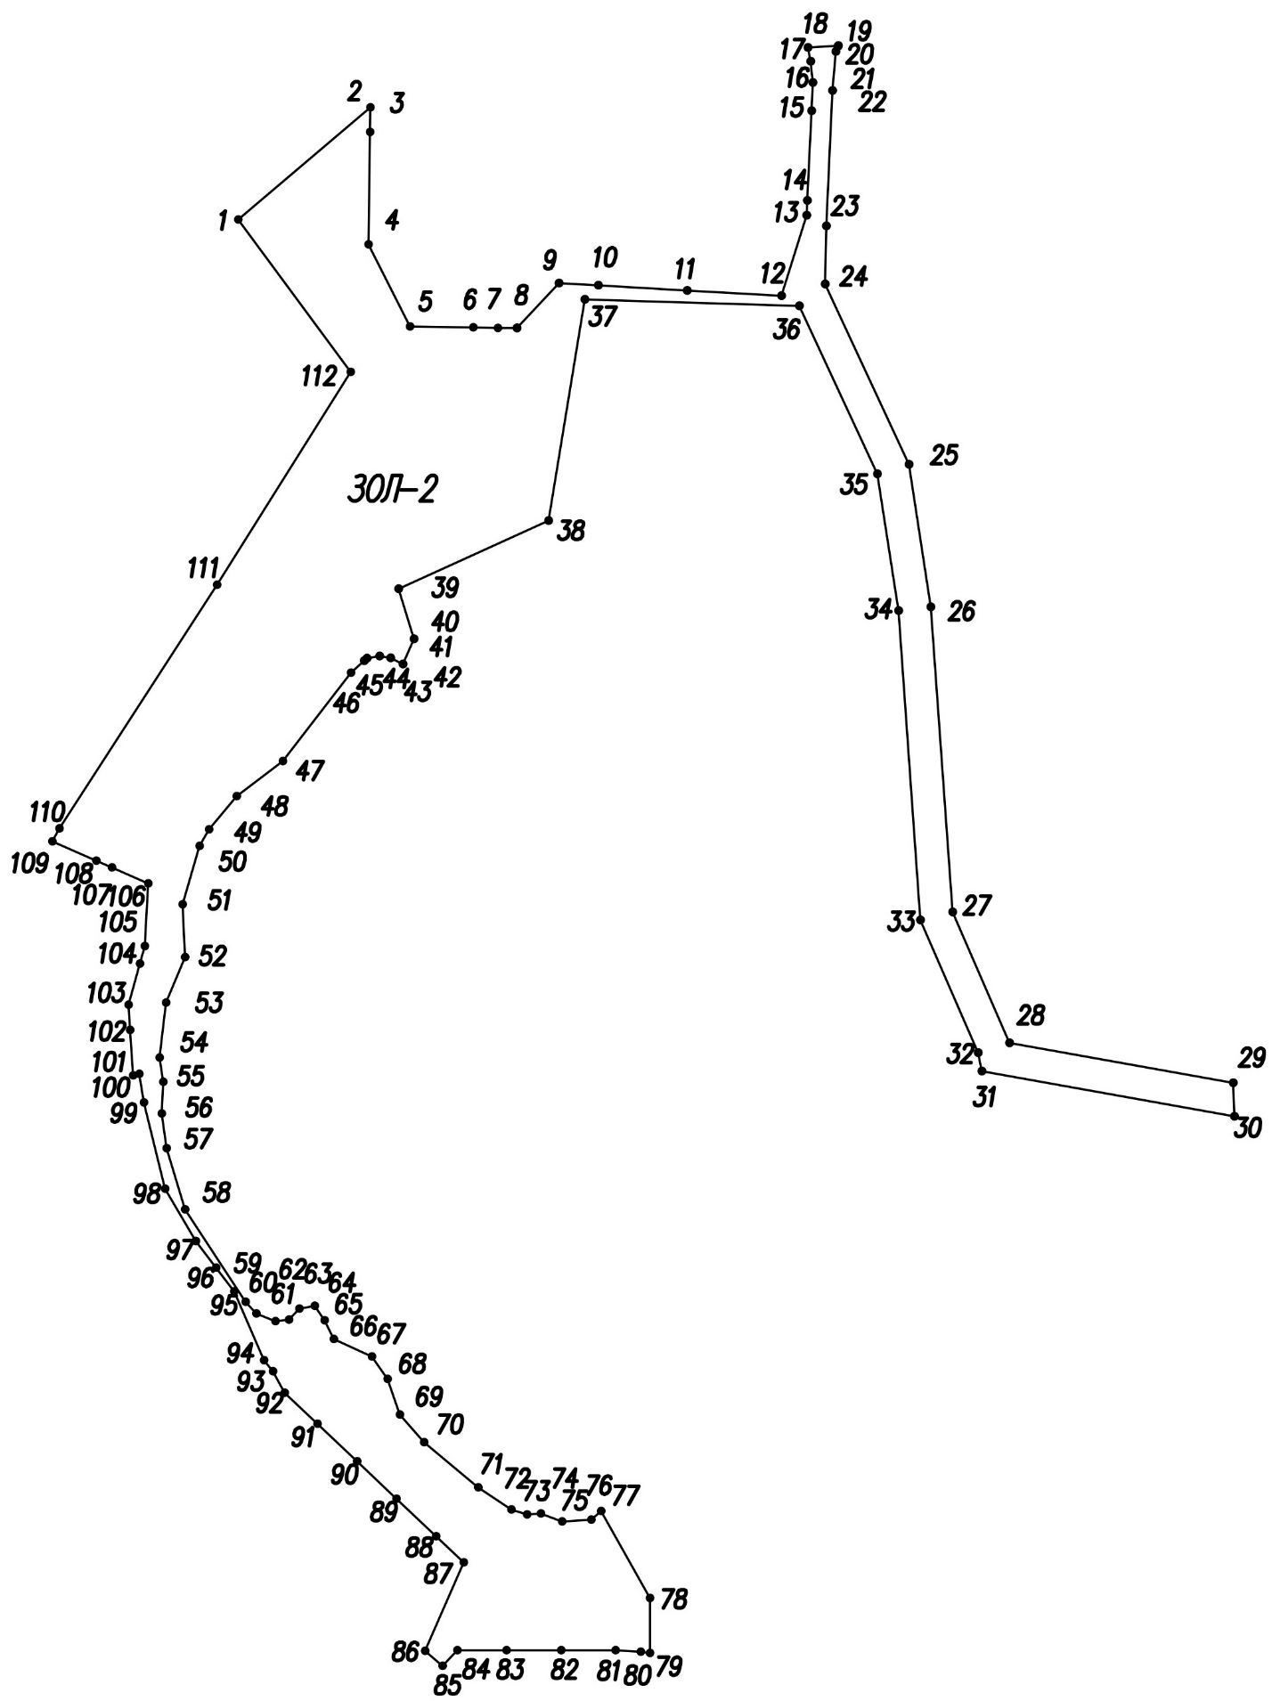
Координаты характерных (поворотных) точек границ
зоны охраняемого природного ландшафта.
Тип 2 - зона преимущественно открытых пространств (ЗОЛ-2).
объекта культурного наследия регионального значения «Парк «Загородное», нач. ХХ в.», расположенного по адресу: Ленинградская область, Всеволожский район, Всеволожское городское поселение, Массив Ждановское озеро, уч. 100 Д

Сведения о местоположении границ подзоны ЗОЛ. Участок ЗОЛ-2
1. Система координат МСК-47 Зона 2
2. Сведения о характерных точках границ объекта
Обозначение характерных точек границ | Координаты, м |  | Метод определения координат характерной точки | Средняя квадратическая погрешность положения характерной точки (Mt), м | Описание обозначения точки на местности (при наличии)
Обозначение характерных точек границ | X | Y | Метод определения координат характерной точки |  | Описание обозначения точки на местности (при наличии)
1 | 2 | 3 | 4 | 5 | 6
1 | 442509.51 | 2234950.30 | Картометрический метод | 1.00 | —
2 | 442571.23 | 2235023.20 | Картометрический метод | 1.00 | —
3 | 442557.78 | 2235023.01 | Картометрический метод | 1.00 | —
4 | 442495.79 | 2235022.12 | Картометрический метод | 1.00 | —
5 | 442450.46 | 2235044.90 | Картометрический метод | 1.00 | —
6 | 442449.96 | 2235079.84 | Картометрический метод | 1.00 | —
7 | 442449.76 | 2235093.38 | Картометрический метод | 1.00 | —
8 | 442449.62 | 2235103.84 | Картометрический метод | 1.00 | —
9 | 442474.48 | 2235127.11 | Картометрический метод | 1.00 | —
10 | 442473.24 | 2235148.69 | Картометрический метод | 1.00 | —
11 | 442470.41 | 2235197.72 | Картометрический метод | 1.00 | —
12 | 442467.40 | 2235249.69 | Картометрический метод | 1.00 | —
13 | 442511.88 | 2235263.53 | Картометрический метод | 1.00 | —
14 | 442519.93 | 2235263.92 | Картометрический метод | 1.00 | —
15 | 442569.45 | 2235266.23 | Картометрический метод | 1.00 | —
16 | 442585.00 | 2235266.96 | Картометрический метод | 1.00 | —
17 | 442596.62 | 2235265.76 | Картометрический метод | 1.00 | —
18 | 442604.32 | 2235264.28 | Картометрический метод | 1.00 | —
19 | 442605.28 | 2235280.94 | Картометрический метод | 1.00 | —
20 | 442605.00 | 2235280.81 | Картометрический метод | 1.00 | —
21 | 442602.01 | 2235279.63 | Картометрический метод | 1.00 | —
22 | 442580.59 | 2235277.73 | Картометрический метод | 1.00 | —
23 | 442505.95 | 2235274.40 | Картометрический метод | 1.00 | —
24 | 442473.90 | 2235273.74 | Картометрический метод | 1.00 | —
25 | 442374.53 | 2235319.86 | Картометрический метод | 1.00 | —
26 | 442295.92 | 2235332.01 | Картометрический метод | 1.00 | —
27 | 442127.75 | 2235344.00 | Картометрический метод | 1.00 | —
28 | 442055.65 | 2235375.33 | Картометрический метод | 1.00 | —
29 | 442033.61 | 2235498.63 | Картометрический метод | 1.00 | —
30 | 442015.21 | 2235499.27 | Картометрический метод | 1.00 | —
31 | 442040.10 | 2235360.06 | Картометрический метод | 1.00 | —
32 | 442050.26 | 2235358.05 | Картометрический метод | 1.00 | —
33 | 442123.40 | 2235326.26 | Картометрический метод | 1.00 | —
34 | 442293.90 | 2235314.11 | Картометрический метод | 1.00 | —
35 | 442369.26 | 2235302.46 | Картометрический метод | 1.00 | —
36 | 442461.97 | 2235259.44 | Картометрический метод | 1.00 | —
37 | 442465.45 | 2235141.38 | Картометрический метод | 1.00 | —
38 | 442343.55 | 2235121.26 | Картометрический метод | 1.00 | —
39 | 442305.94 | 2235038.72 | Картометрический метод | 1.00 | —
40 | 442278.43 | 2235047.20 | Картометрический метод | 1.00 | —
41 | 442264.54 | 2235041.15 | Картометрический метод | 1.00 | —
42 | 442267.93 | 2235034.22 | Картометрический метод | 1.00 | —
43 | 442268.82 | 2235028.12 | Картометрический метод | 1.00 | —
44 | 442267.65 | 2235021.20 | Картометрический метод | 1.00 | —
45 | 442266.26 | 2235019.67 | Картометрический метод | 1.00 | —
46 | 442259.70 | 2235012.46 | Картометрический метод | 1.00 | —
47 | 442210.96 | 2234974.95 | Картометрический метод | 1.00 | —
48 | 442191.63 | 2234949.48 | Картометрический метод | 1.00 | —
49 | 442173.30 | 2234934.22 | Картометрический метод | 1.00 | —
50 | 442164.23 | 2234929.00 | Картометрический метод | 1.00 | —
51 | 442132.03 | 2234919.65 | Картометрический метод | 1.00 | —
52 | 442102.98 | 2234921.02 | Картометрический метод | 1.00 | —
53 | 442077.90 | 2234910.59 | Картометрический метод | 1.00 | —
54 | 442047.62 | 2234906.89 | Картометрический метод | 1.00 | —
55 | 442034.27 | 2234909.07 | Картометрический метод | 1.00 | —
56 | 442016.72 | 2234908.24 | Картометрический метод | 1.00 | —
57 | 441997.58 | 2234910.83 | Картометрический метод | 1.00 | —
58 | 441963.95 | 2234921.06 | Картометрический метод | 1.00 | —
59 | 441912.95 | 2234954.35 | Картометрический метод | 1.00 | —
60 | 441906.48 | 2234960.36 | Картометрический метод | 1.00 | —
61 | 441902.24 | 2234970.78 | Картометрический метод | 1.00 | —
62 | 441903.08 | 2234978.22 | Картометрический метод | 1.00 | —
63 | 441909.27 | 2234983.95 | Картометрический метод | 1.00 | —
64 | 441910.72 | 2234992.41 | Картометрический метод | 1.00 | —
65 | 441902.75 | 2234997.85 | Картометрический метод | 1.00 | —
66 | 441892.41 | 2235003.01 | Картометрический метод | 1.00 | —
67 | 441882.74 | 2235024.04 | Картометрический метод | 1.00 | —
68 | 441870.54 | 2235032.65 | Картометрический метод | 1.00 | —
69 | 441850.89 | 2235039.37 | Картометрический метод | 1.00 | —
70 | 441835.62 | 2235052.79 | Картометрический метод | 1.00 | —
71 | 441810.74 | 2235082.60 | Картометрический метод | 1.00 | —
72 | 441798.44 | 2235100.82 | Картометрический метод | 1.00 | —
73 | 441795.76 | 2235109.51 | Картометрический метод | 1.00 | —
74 | 441796.31 | 2235117.15 | Картометрический метод | 1.00 | —
75 | 441791.94 | 2235128.76 | Картометрический метод | 1.00 | —
76 | 441792.91 | 2235144.81 | Картометрический метод | 1.00 | —
77 | 441797.69 | 2235150.27 | Картометрический метод | 1.00 | —
78 | 441749.67 | 2235177.18 | Картометрический метод | 1.00 | —
79 | 441719.40 | 2235177.16 | Картометрический метод | 1.00 | —
80 | 441720.11 | 2235172.21 | Картометрический метод | 1.00 | —
81 | 441720.93 | 2235158.20 | Картометрический метод | 1.00 | —
82 | 441720.97 | 2235128.20 | Картометрический метод | 1.00 | —
83 | 441721.01 | 2235098.20 | Картометрический метод | 1.00 | —
84 | 441721.04 | 2235070.98 | Картометрический метод | 1.00 | —
85 | 441712.31 | 2235062.94 | Картометрический метод | 1.00 | —
86 | 441720.67 | 2235053.29 | Картометрический метод | 1.00 | —
87 | 441769.33 | 2235074.62 | Картометрический метод | 1.00 | —
88 | 441783.78 | 2235059.37 | Картометрический метод | 1.00 | —
89 | 441804.40 | 2235037.58 | Картометрический метод | 1.00 | —
90 | 441825.04 | 2235015.81 | Картометрический метод | 1.00 | —
91 | 441845.67 | 2234994.04 | Картометрический метод | 1.00 | —
92 | 441862.84 | 2234975.91 | Картометрический метод | 1.00 | —
93 | 441874.77 | 2234969.37 | Картометрический метод | 1.00 | —
94 | 441880.71 | 2234964.46 | Картометрический метод | 1.00 | —
95 | 441918.71 | 2234948.05 | Картометрический метод | 1.00 | —
96 | 441931.72 | 2234938.14 | Картометрический метод | 1.00 | —
97 | 441946.47 | 2234927.01 | Картометрический метод | 1.00 | —
98 | 441975.21 | 2234910.01 | Картометрический метод | 1.00 | —
99 | 442022.82 | 2234898.35 | Картометрический метод | 1.00 | —
100 | 442038.58 | 2234895.78 | Картометрический метод | 1.00 | —
101 | 442037.83 | 2234892.34 | Картометрический метод | 1.00 | —
102 | 442062.78 | 2234890.72 | Картометрический метод | 1.00 | —
103 | 442076.74 | 2234889.80 | Картометрический метод | 1.00 | —
104 | 442099.46 | 2234896.18 | Картометрический метод | 1.00 | —
105 | 442109.09 | 2234898.89 | Картометрический метод | 1.00 | —
106 | 442143.62 | 2234900.62 | Картометрический метод | 1.00 | —
107 | 442152.37 | 2234880.72 | Картометрический метод | 1.00 | —
108 | 442156.14 | 2234872.12 | Картометрический метод | 1.00 | —
109 | 442166.82 | 2234847.81 | Картометрический метод | 1.00 | —
110 | 442173.84 | 2234851.79 | Картометрический метод | 1.00 | —
111 | 442308.12 | 2234938.72 | Картометрический метод | 1.00 | —
112 | 442425.49 | 2235012.31 | Картометрический метод | 1.00 | —
1 | 442509.51 | 2234950.30 | Картометрический метод | 1.00 | —

Текстовое описание границ
зоны охраняемого природного ландшафта.
Тип 2 - зона преимущественно открытых пространств (ЗОЛ-2).
объекта культурного наследия регионального значения «Парк «Загородное», нач. ХХ в.», расположенного по адресу: Ленинградская область, Всеволожский район, Всеволожское городское поселение, Массив Ждановское озеро, уч. 100 Д

От точки 1 на северо-восток на расстоянии 95,52 м по незастроенной территории, пересекая линии электропередач, до точки 2, лежащей на границе земельного участка с кадастровым номером 47:09:0101001:26.
От точки 2 на юго-запад на расстоянии 75,45 м вдоль границы д. Озерки-1
до точки 4, лежащей на границе земельного участка с кадастровым номером 47:09:0101001:425.
От точки 4 на юго-восток на расстоянии 109,67 м вдоль границы д. Озерки-1 до точки 8, лежащей на границе земельного участка с кадастровым номером 47:09:0101001:428.
От точки 8 на северо-восток на расстоянии 34,05 м вдоль границы д. Озерки-1 до точки 9, лежащей на границе земельного участка с кадастровым номером 47:09:0101001:427.
От точки 9 на юго-восток на расстоянии 122,79 м вдоль границы д. Озерки-1 до точки 12, лежащей на границе земельного участка с кадастровым номером 47:09:0101001:441.
От точки 12 на северо-восток на расстоянии 119,78 м вдоль границы
д. Озерки-1 и вдоль проспекта Грибоедова до точки 16, лежащей на границе земельного участка с кадастровым номером 47:09:0101001:113.
От точки 16 на северо-запад на расстоянии 19,52 м вдоль границы д. Озерки-1 и вдоль проспекта Грибоедова до точки 18, лежащей на границе земельного участка с кадастровым номером 47:09:0101001:113.
От точки 18 на северо-восток на расстоянии 16,69 м, пересекая проспект Грибоедова до точки 19, лежащей вблизи проспекта Грибоедова на незастроенной территории.
От точки 19 на юго-запад на расстоянии 131,79 м вдоль проспекта Грибоедова до точки 24, лежащей вблизи проспекта Грибоедова на незастроенной территории.
От точки 24 на юго-восток на расстоянии 561,55 м вдоль проспекта Грибоедова до точки 29, лежащей вблизи проспекта Грибоедова на незастроенной территории.
От точки 29 на юго-восток на расстоянии 18,41 м, пересекая проспект Грибоедова до точки 30, лежащей вблизи проспекта Грибоедова на незастроенной территории.
От точки 30 на северо-запад на расстоянии 141,42 м вдоль проспекта Грибоедова до точки 31, лежащей на восточной границе территории объекта культурного наследия регионального значения «Парк «Загородное», нач. XX в.».
От точки 31 на северо-запад на расстоянии 439,51 м вдоль восточной границы территории объекта культурного наследия регионального значения «Парк «Загородное», нач. XX в.» до точки 36, лежащей на границе территории объекта культурного наследия регионального значения «Парк «Загородное», нач. XX в.».
От точки 36 на северо-запад на расстоянии 118,11 м вдоль северной границы территории объекта культурного наследия регионального значения «Парк «Загородное», нач. XX в.» до точки 37, лежащей на границе территории объекта культурного наследия регионального значения «Парк «Загородное», нач. XX в.».
От точки 37 на юго-запад на расстоянии 214,25 м вдоль западной границы территории объекта культурного наследия регионального значения «Парк «Загородное», нач. XX в.» до точки 39, лежащей на границе территории объекта культурного наследия регионального значения «Парк «Загородное», нач. XX в.».
От точки 39 на юго-восток на расстоянии 28,79 м вдоль западной границы территории объекта культурного наследия регионального значения «Парк «Загородное», нач. XX в.» до точки 40, лежащей на границе территории объекта культурного наследия регионального значения «Парк «Загородное», нач. XX в.».
От точки 40 на юго-запад на расстоянии 15,15 м вдоль западной границы территории объекта культурного наследия регионального значения «Парк «Загородное», нач. XX в.» до точки 41, лежащей на границе территории объекта культурного наследия регионального значения «Парк «Загородное», нач. XX в.».
От точки 41 на северо-запад на расстоянии 13,87 м по урезу воды озера 1-го Ждановского до точки 43, лежащей на береговой линии озера 1-го Ждановского.
От точки 43 на юго-запад на расстоянии 9,09 м по урезу воды озера 1-го Ждановского до точки 45, лежащей на береговой линии озера 1-го Ждановского.
От точки 45 на юго-запад на расстоянии 171,06 м по урезу воды озера 1-го Ждановского до точки 51, лежащей на береговой линии озера 1-го Ждановского.
От точки 51 на юго-восток на расстоянии 29,08 м по урезу воды озера 1-го Ждановского до точки 52, лежащей на береговой линии озера 1-го Ждановского.
От точки 52 на юго-запад на расстоянии 57,67 м по урезу воды озера 1-го Ждановского до точки 54, лежащей на береговой линии озера 1-го Ждановского.
От точки 54 на юго-восток на расстоянии 13,53 м по урезу воды озера 1-го Ждановского до точки 55, лежащей на береговой линии озера 1-го Ждановского.
От точки 55 на юго-запад на расстоянии 17,57 м по урезу воды озера 1-го Ждановского до точки 56, лежащей на береговой линии озера 1-го Ждановского.
От точки 56 на юго-восток на расстоянии 135,44 м по урезу воды озера 1-го Ждановского до точки 61, лежащей на береговой линии озера 1-го Ждановского.
От точки 61 на северо-восток на расстоянии 24,50 м по урезу воды озера 1-го Ждановского до точки 64, лежащей на береговой линии озера 1-го Ждановского.
От точки 64 на юго-восток на расстоянии 170,29 м по урезу воды озера 1-го Ждановского до точки 73, лежащей на береговой линии озера 1-го Ждановского.
От точки 73 на северо-восток на расстоянии 7,66 м по урезу воды озера 1-го Ждановского до точки 74, лежащей на береговой линии озера 1-го Ждановского.
От точки 74 на юго-восток на расстоянии 12,41 м по урезу воды озера 1-го Ждановского до точки 75, лежащей на береговой линии озера 1-го Ждановского.
От точки 75 на северо-восток на расстоянии 23,34 м по урезу воды озера 1-го Ждановского до точки 77, лежащей на береговой линии озера 1-го Ждановского.
От точки 77 на юго-восток на расстоянии 55,05 м вдоль юго-западной границы территории объекта культурного наследия регионального значения «Парк «Загородное», нач. XX в.» до точки 78, лежащей на границе территории объекта культурного наследия регионального значения «Парк «Загородное», нач. XX в.».
От точки 78 на юго-запад на расстоянии 30,27 м по незастроенной территории до точки 79, лежащей на границе участка д. 39 улицы 2-й Ждановское озеро.
От точки 79 на северо-запад на расстоянии 106,25 м вдоль существующей застройки г. Всеволожск (д.39, д.38, д.37 улицы 2-й Ждановское озеро) до точки 84, лежащей на границе г. Всеволожск.
От точки 84 на юго-запад на расстоянии 11,87 м вдоль ручья до точки 85, лежащей вблизи улицы 2-й Ждановское озеро.
От точки 85 на северо-запад на расстоянии 12,77 м вдоль границы д. Озерки-1 до точки 86, лежащей на границе земельного участка с кадастровым номером 47:09:0101001:12.
От точки 86 на северо-восток на расстоянии 53,13 м вдоль границы
д. Озерки-1 до точки 87, лежащей на границе земельного участка с кадастровым номером 47:09:0101001:12.
От точки 87 на северо-запад на расстоянии 331,89 м вдоль границы д. Озерки-1 до точки 100, лежащей на границе земельного участка с кадастровым номером 47:09:0101001:48.
От точки 100 на юго-запад на расстоянии 3,52 м вдоль границы д. Озерки-1
до точки 101, лежащей на границе земельного участка с кадастровым номером 47:09:0101001:48.
От точки 101 на северо-запад на расстоянии 38,99 м вдоль границы
д. Озерки-1 до точки 103, лежащей на границе земельного участка с кадастровым номером 47:09:0101001:3.
От точки 103 на северо-восток на расстоянии 68,17 м вдоль границы
д. Озерки-1 до точки 106, лежащей на границе земельного участка с кадастровым номером 47:09:0101001:3.
От точки 106 на северо-запад на расстоянии 31,13 м вдоль границы
д. Озерки-1 до точки 108, лежащей на границе земельного участка с кадастровым номером 47:09:0101001:452.
От точки 108 на северо-запад на расстоянии 26,55 м по незастроенной территории, пересекая линию электропередач, до точки 109, лежащей
на незастроенной территории.
От точки 109 на северо-восток на расстоянии 306,56 м по незастроенной территории до точки 112, лежащей вблизи линии электропередач.
От точки 112 на северо-запад на расстоянии 104,43 м по незастроенной территории вдоль линии электропередач до точки 1, лежащей вблизи линии электропередач.

Карта (схема) границ
зоны охраняемого природного ландшафта.
Тип 3 - зона высокоствольной растительности (ЗОЛ-3). Участок ЗОЛ-3.1
объекта культурного наследия регионального значения «Парк «Загородное», нач. ХХ в.», расположенного по адресу: Ленинградская область, Всеволожский район, Всеволожское городское поселение, Массив Ждановское озеро, уч. 100 Д

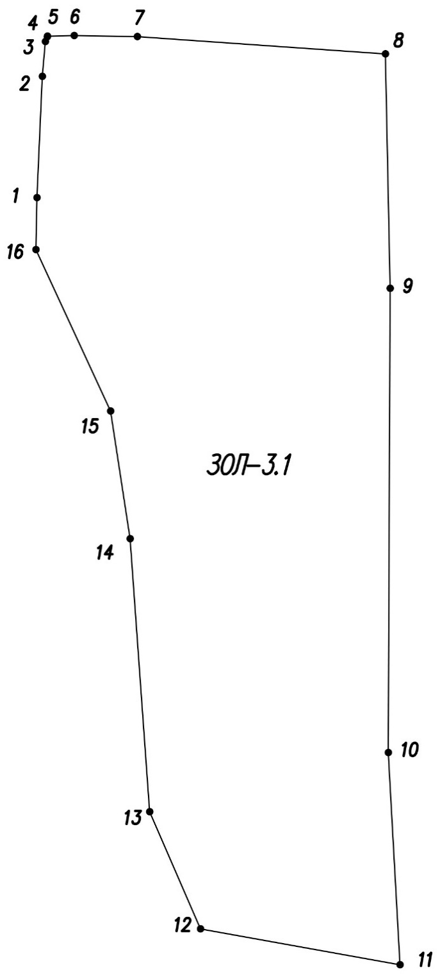

Координаты характерных (поворотных) точек границ
зоны охраняемого природного ландшафта.
Тип 3 - зона высокоствольной растительности (ЗОЛ-3). Участок ЗОЛ-3.1
объекта культурного наследия регионального значения «Парк «Загородное», нач. ХХ в.», расположенного по адресу: Ленинградская область, Всеволожский район, Всеволожское городское поселение, Массив Ждановское озеро, уч. 100 Д

Сведения о местоположении границ подзоны ЗОЛ. Участок ЗОЛ-3.1
1. Система координат МСК-47 Зона 2
2. Сведения о характерных точках границ объекта
Обозначение характерных точек границ | Координаты, м |  | Метод определения координат характерной точки | Средняя квадратическая погрешность положения характерной точки (Mt), м | Описание обозначения точки на местности (при наличии)
Обозначение характерных точек границ | X | Y | Метод определения координат характерной точки |  | Описание обозначения точки на местности (при наличии)
1 | 2 | 3 | 4 | 5 | 6
1 | 442505.95 | 2235274.40 | Картометрический метод | 1.00 | —
2 | 442580.59 | 2235277.73 | Картометрический метод | 1.00 | —
3 | 442602.01 | 2235279.63 | Картометрический метод | 1.00 | —
4 | 442605.00 | 2235280.81 | Картометрический метод | 1.00 | —
5 | 442605.28 | 2235280.94 | Картометрический метод | 1.00 | —
6 | 442605.77 | 2235297.45 | Картометрический метод | 1.00 | —
7 | 442605.07 | 2235336.36 | Картометрический метод | 1.00 | —
8 | 442594.38 | 2235489.56 | Картометрический метод | 1.00 | —
9 | 442450.06 | 2235492.50 | Картометрический метод | 1.00 | —
10 | 442164.23 | 2235491.32 | Картометрический метод | 1.00 | —
11 | 442033.61 | 2235498.63 | Картометрический метод | 1.00 | —
12 | 442055.65 | 2235375.33 | Картометрический метод | 1.00 | —
13 | 442127.75 | 2235344.00 | Картометрический метод | 1.00 | —
14 | 442295.92 | 2235332.01 | Картометрический метод | 1.00 | —
15 | 442374.53 | 2235319.86 | Картометрический метод | 1.00 | —
16 | 442473.90 | 2235273.74 | Картометрический метод | 1.00 | —
1 | 442505.95 | 2235274.40 | Картометрический метод | 1.00 | —

Текстовое описание границ
зоны охраняемого природного ландшафта.
Тип 3 - зона высокоствольной растительности (ЗОЛ-3). Участок ЗОЛ-3.1
объекта культурного наследия регионального значения «Парк «Загородное», нач. ХХ в.», расположенного по адресу: Ленинградская область, Всеволожский район, Всеволожское городское поселение, Массив Ждановское озеро, уч. 100 Д

От точки 1 на северо-восток на расстоянии 99,42 м вдоль проспекта Грибоедова до точки 4, лежащей вблизи пересечения проспекта Грибоедова
и Южного шоссе.
От точки 4 на северо-восток на расстоянии 16,83 м вдоль Южного шоссе
до точки 6, лежащей на незастроенной территории вблизи Южного шоссе.
От точки 6 на юго-восток на расстоянии 192,49 м вдоль Южного шоссе
до точки 8, лежащей на незастроенной территории вблизи Южного шоссе.
От точки 8 на юго-восток на расстоянии 561,00 м по незастроенной территории вдоль проложенного газопровода до точки 11, лежащей вблизи проспекта Грибоедова.
От точки 11 на северо-запад на расстоянии 593,61 м вдоль проспекта Грибоедова до точки 1, лежащей вблизи проспекта Грибоедова.

Карта (схема) границ
зоны охраняемого природного ландшафта.
Тип 3 - зона высокоствольной растительности (ЗОЛ-3). Участок ЗОЛ-3.2
объекта культурного наследия регионального значения «Парк «Загородное», нач. ХХ в.», расположенного по адресу: Ленинградская область, Всеволожский район, Всеволожское городское поселение, Массив Ждановское озеро, уч. 100 Д

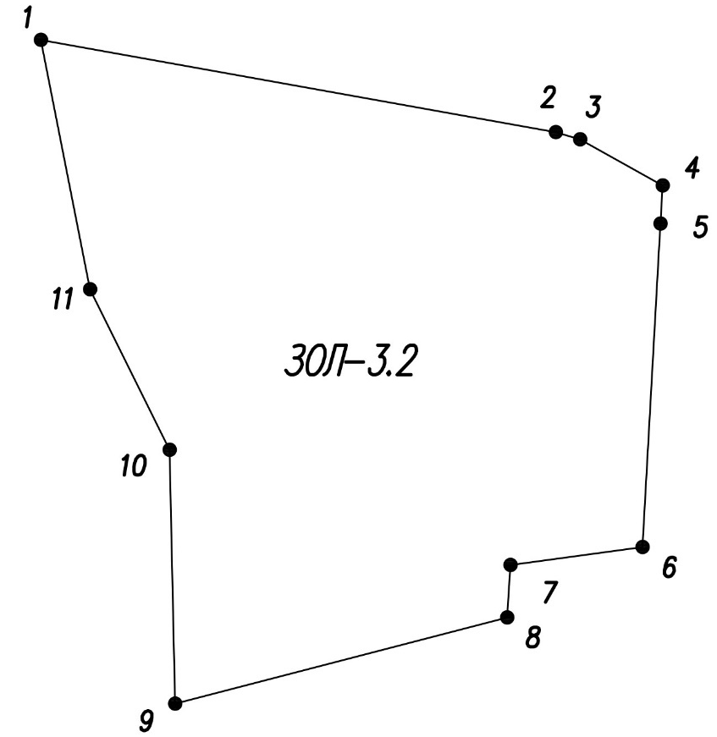

Координаты характерных (поворотных) точек границ
зоны охраняемого природного ландшафта.
Тип 3 - зона высокоствольной растительности (ЗОЛ-3). Участок ЗОЛ-3.2
объекта культурного наследия регионального значения «Парк «Загородное», нач. ХХ в.», расположенного по адресу: Ленинградская область, Всеволожский район, Всеволожское городское поселение, Массив Ждановское озеро, уч. 100 Д

Сведения о местоположении границ подзоны ЗОЛ. Участок ЗОЛ-3.2
1. Система координат МСК-47 Зона 2
2. Сведения о характерных точках границ объекта
Обозначение характерных точек границ | Координаты, м |  | Метод определения координат характерной точки | Средняя квадратическая погрешность положения характерной точки (Mt), м | Описание обозначения точки на местности (при наличии)
Обозначение характерных точек границ | X | Y | Метод определения координат характерной точки |  | Описание обозначения точки на местности (при наличии)
1 | 2 | 3 | 4 | 5 | 6
1 | 442040.10 | 2235360.06 | Картометрический метод | 1.00 | —
2 | 442011.88 | 2235517.87 | Картометрический метод | 1.00 | —
3 | 442009.69 | 2235525.30 | Картометрический метод | 1.00 | —
4 | 441995.55 | 2235550.65 | Картометрический метод | 1.00 | —
5 | 441983.80 | 2235550.00 | Картометрический метод | 1.00 | —
6 | 441884.70 | 2235544.50 | Картометрический метод | 1.00 | —
7 | 441879.25 | 2235504.00 | Картометрический метод | 1.00 | —
8 | 441863.10 | 2235503.00 | Картометрический метод | 1.00 | —
9 | 441836.74 | 2235401.19 | Картометрический метод | 1.00 | —
10 | 441914.56 | 2235399.47 | Картометрический метод | 1.00 | —
11 | 441963.70 | 2235375.13 | Картометрический метод | 1.00 | —
1 | 442040.10 | 2235360.06 | Картометрический метод | 1.00 | —

Текстовое описание границ
зоны охраняемого природного ландшафта.
Тип 3 - зона высокоствольной растительности (ЗОЛ-3). Участок ЗОЛ-3.2
объекта культурного наследия регионального значения «Парк «Загородное», нач. ХХ в.», расположенного по адресу: Ленинградская область, Всеволожский район, Всеволожское городское поселение, Массив Ждановское озеро, уч. 100 Д

От точки 1 на юго-восток на расстоянии 197,09 м вдоль проспекта Грибоедова до точки 4, лежащей вблизи проспекта Грибоедова.
От точки 4 на юго-запад на расстоянии 111,02 м вдоль существующей застройки г. Всеволожск (д.110д проспекта Грибоедова) до точки 6, лежащей
на границе земельного участка с кадастровым номером 47:07:1302156:345.
От точки 6 на юго-запад на расстоянии 57,05 м по незастроенной территории до точки 8, лежащей на границе земельного участка с кадастровым номером 47:07:1310001:44.
От точки 8 на юго-запад на расстоянии 105,17 м вдоль существующей застройки СНТ «Полянка» (д.48, д.44, д.45) до точки 9, лежащей на границе территории объекта культурного наследия регионального значения «Парк «Загородное», нач. XX в.».
От точки 9 на северо-запад на расстоянии 210,55 м вдоль восточной границы территории объекта культурного наследия регионального значения «Парк «Загородное», нач. XX в.» до точки 1, лежащей на границе территории объекта культурного наследия регионального значения «Парк «Загородное», нач. XX в.».

Карта (схема) границ
зоны охраняемого природного ландшафта.
Тип 3 - зона высокоствольной растительности (ЗОЛ-3). Участок ЗОЛ-3.3
объекта культурного наследия регионального значения «Парк «Загородное», нач. ХХ в.», расположенного по адресу: Ленинградская область, Всеволожский район, Всеволожское городское поселение, Массив Ждановское озеро, уч. 100 Д

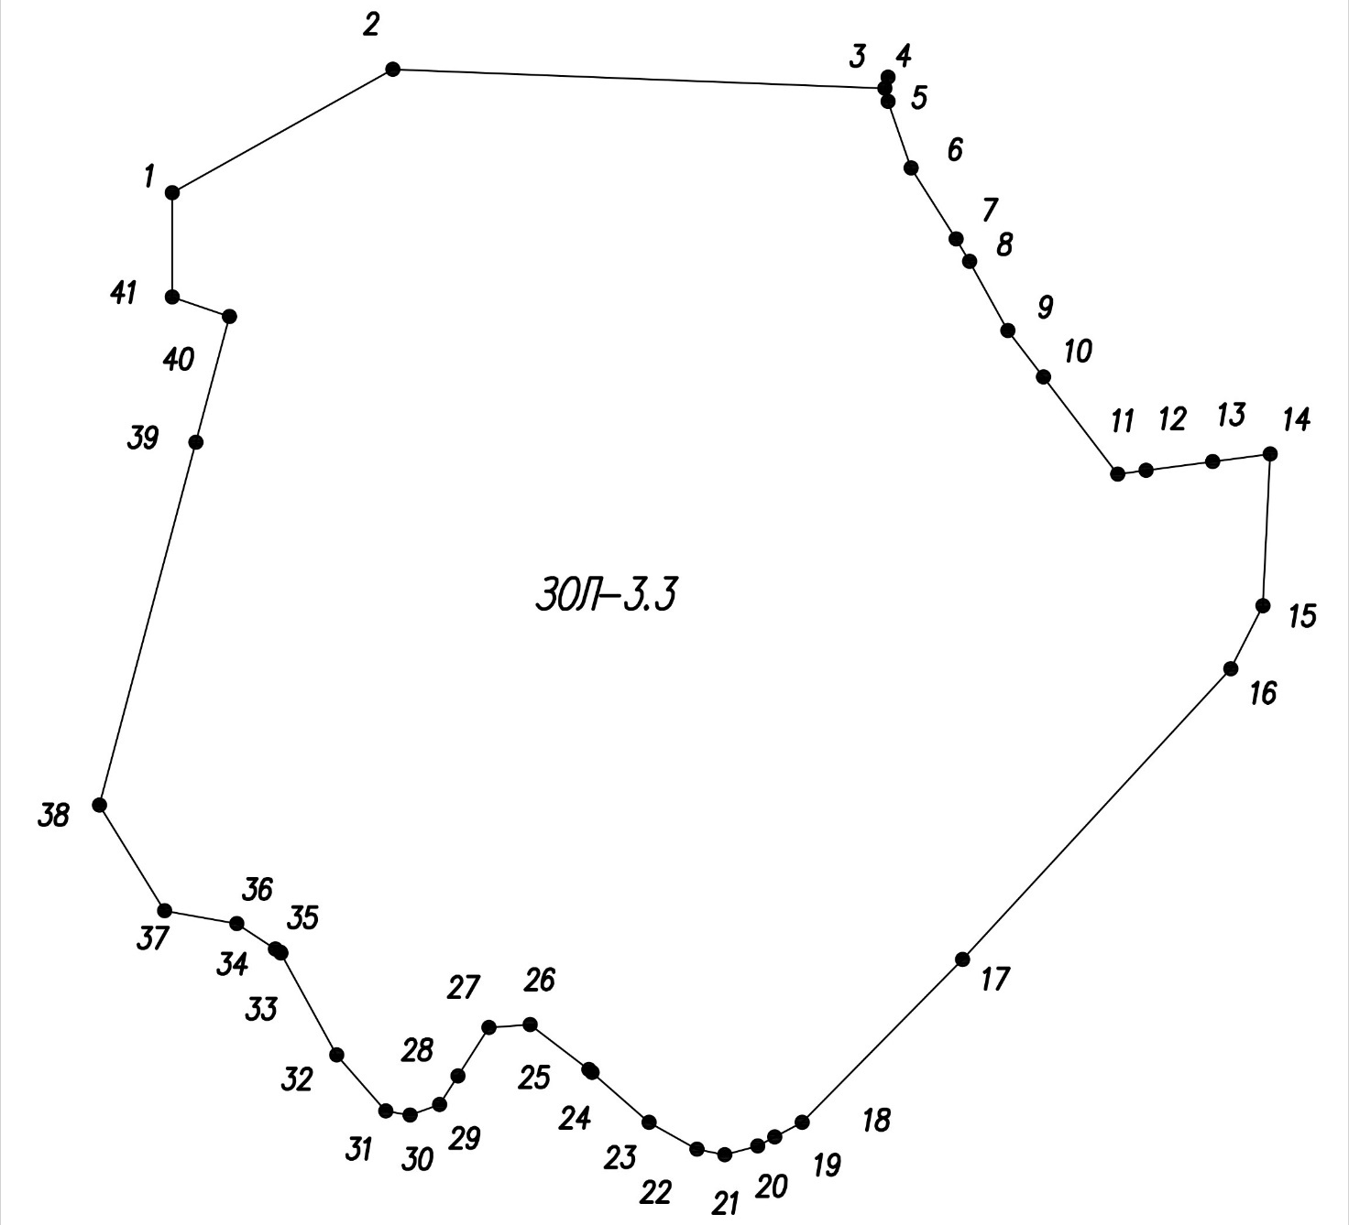

Координаты характерных (поворотных) точек границ
зоны охраняемого природного ландшафта.
Тип 3 - зона высокоствольной растительности (ЗОЛ-3). Участок ЗОЛ-3.3
объекта культурного наследия регионального значения «Парк «Загородное», нач. ХХ в.», расположенного по адресу: Ленинградская область, Всеволожский район, Всеволожское городское поселение, Массив Ждановское озеро, уч. 100 Д

Сведения о местоположении границ подзоны ЗОЛ. Участок ЗОЛ-3.3
1. Система координат МСК-47 Зона 2
2. Сведения о характерных точках границ объекта
Обозначение характерных точек границ | Координаты, м |  | Метод определения координат характерной точки | Средняя квадратическая погрешность положения характерной точки (Mt), м | Описание обозначения точки на местности (при наличии)
Обозначение характерных точек границ | X | Y | Метод определения координат характерной точки |  | Описание обозначения точки на местности (при наличии)
1 | 2 | 3 | 4 | 5 | 6
1 | 441749.67 | 2235177.18 | Картометрический метод | 1.00 | —
2 | 441785.49 | 2235241.09 | Картометрический метод | 1.00 | —
3 | 441779.98 | 2235383.66 | Картометрический метод | 1.00 | —
4 | 441783.14 | 2235384.63 | Картометрический метод | 1.00 | —
5 | 441776.18 | 2235384.58 | Картометрический метод | 1.00 | —
6 | 441756.82 | 2235391.27 | Картометрический метод | 1.00 | —
7 | 441736.24 | 2235404.30 | Картометрический метод | 1.00 | —
8 | 441729.79 | 2235408.20 | Картометрический метод | 1.00 | —
9 | 441709.68 | 2235419.34 | Картометрический метод | 1.00 | —
10 | 441696.22 | 2235429.61 | Картометрический метод | 1.00 | —
11 | 441668.03 | 2235451.13 | Картометрический метод | 1.00 | —
12 | 441669.13 | 2235459.39 | Картометрический метод | 1.00 | —
13 | 441671.70 | 2235478.65 | Картометрический метод | 1.00 | —
14 | 441673.90 | 2235495.30 | Картометрический метод | 1.00 | —
15 | 441629.84 | 2235493.26 | Картометрический метод | 1.00 | —
16 | 441611.61 | 2235483.88 | Картометрический метод | 1.00 | —
17 | 441527.30 | 2235406.18 | Картометрический метод | 1.00 | —
18 | 441480.03 | 2235359.72 | Картометрический метод | 1.00 | —
19 | 441475.81 | 2235351.77 | Картометрический метод | 1.00 | —
20 | 441473.22 | 2235346.88 | Картометрический метод | 1.00 | —
21 | 441470.62 | 2235337.25 | Картометрический метод | 1.00 | —
22 | 441472.25 | 2235329.20 | Картометрический метод | 1.00 | —
23 | 441480.06 | 2235315.31 | Картометрический метод | 1.00 | —
24 | 441494.51 | 2235298.86 | Картометрический метод | 1.00 | —
25 | 441495.38 | 2235297.87 | Картометрический метод | 1.00 | —
26 | 441508.42 | 2235280.85 | Картометрический метод | 1.00 | —
27 | 441507.53 | 2235268.97 | Картометрический метод | 1.00 | —
28 | 441493.53 | 2235259.99 | Картометрический метод | 1.00 | —
29 | 441485.20 | 2235254.64 | Картометрический метод | 1.00 | —
30 | 441482.13 | 2235246.07 | Картометрический метод | 1.00 | —
31 | 441483.30 | 2235239.09 | Картометрический метод | 1.00 | —
32 | 441499.63 | 2235224.85 | Картометрический метод | 1.00 | —
33 | 441529.16 | 2235208.67 | Картометрический метод | 1.00 | —
34 | 441529.40 | 2235208.54 | Картометрический метод | 1.00 | —
35 | 441530.34 | 2235207.10 | Картометрический метод | 1.00 | —
36 | 441537.65 | 2235195.87 | Картометрический метод | 1.00 | —
37 | 441541.44 | 2235174.94 | Картометрический метод | 1.00 | —
38 | 441572.05 | 2235156.07 | Картометрический метод | 1.00 | —
39 | 441677.26 | 2235184.04 | Картометрический метод | 1.00 | —
40 | 441713.77 | 2235193.74 | Картометрический метод | 1.00 | —
41 | 441719.40 | 2235177.16 | Картометрический метод | 1.00 | —
1 | 441749.67 | 2235177.18 | Картометрический метод | 1.00 | —

Текстовое описание границ
зоны охраняемого природного ландшафта.
Тип 3 - зона высокоствольной растительности (ЗОЛ-3). Участок ЗОЛ-3.3
объекта культурного наследия регионального значения «Парк «Загородное», нач. ХХ в.», расположенного по адресу: Ленинградская область, Всеволожский район, Всеволожское городское поселение, Массив Ждановское озеро, уч. 100 Д

От точки 1 на северо-восток на расстоянии 73,26 м вдоль южной границы территории объекта культурного наследия регионального значения «Парк «Загородное», нач. XX в.» до точки 2, лежащей на границе территории объекта культурного наследия регионального значения «Парк «Загородное», нач. XX в.».
От точки 2 на юго-восток на расстоянии 142,68 м вдоль южной границы территории объекта культурного наследия регионального значения «Парк «Загородное», нач. XX в.» до точки 3, лежащей на границе территории объекта культурного наследия регионального значения «Парк «Загородное», нач. XX в.».
От точки 3 на северо-восток на расстоянии 3,31 м вдоль южной границы территории объекта культурного наследия регионального значения «Парк «Загородное», нач. XX в.» до точки 4, лежащей на границе территории объекта культурного наследия регионального значения «Парк «Загородное», нач. XX в.».
От точки 4 на юго-восток на расстоянии 134,73 м вдоль существующей застройки СНТ «Полянка» (д.23, д.146, д.42) до точки 11, лежащей вблизи д.5 СНТ «Полянка».
От точки 11 на северо-восток на расстоянии 44,55 м вдоль существующей застройки СНТ «Полянка» (д.5, д.39) до точки 14, лежащей вблизи д.39 СНТ «Полянка».
От точки 14 на юго-запад на расстоянии 179,26 м по незастроенной территории вдоль улицы 2-й Ждановское озеро до точки 17, лежащей вблизи границы земельного участка с кадастровым номером 47:07:1302035:65.
От точки 17 на юго-запад на расстоянии 66,28 м вдоль границы земельного участка с кадастровым номером 47:07:1302035:65 до точки 18, лежащей вблизи улицы 2-й Ждановское озеро.
От точки 18 на юго-запад на расстоянии 24,50 м по границе г. Всеволожск
до точки 21, лежащей вблизи улицы 2-й Ждановское озеро.
От точки 21 на северо-запад на расстоянии 68,81 м по границе г. Всеволожск до точки 26, лежащей на незастроенной территории.
От точки 26 на юго-запад на расстоянии 47,54 м по границе г. Всеволожск
до точки 30, лежащей на незастроенной территории.
От точки 30 на северо-запад на расстоянии 135,04 м по границе г. Всеволожск до точки 38, лежащей вблизи границы земельного участка с кадастровым номером 47:07:1302157:1.
От точки 38 на северо-восток на расстоянии 146,64 м по границе
г. Всеволожск до точки 40, лежащей вблизи существующего ограждения земельного участка д.39 улицы 2-й Ждановское озеро.
От точки 40 на северо-запад на расстоянии 17,51 м вдоль существующего ограждения земельного участка д.39 улицы 2-й Ждановское озеро до точки 41, лежащей вблизи д.39 улицы 2-й Ждановское озеро.
От точки 41 на северо-восток на расстоянии 30,27 м по незастроенной территории до точки 1, лежащей на границе территории объекта культурного наследия регионального значения «Парк «Загородное», нач. XX в.».

Карта (схема) границ
зоны охраняемого природного ландшафта.
Тип 3 - зона высокоствольной растительности (ЗОЛ-3). Участок ЗОЛ-3.4
объекта культурного наследия регионального значения «Парк «Загородное», нач. ХХ в.», расположенного по адресу: Ленинградская область, Всеволожский район, Всеволожское городское поселение, Массив Ждановское озеро, уч. 100 Д

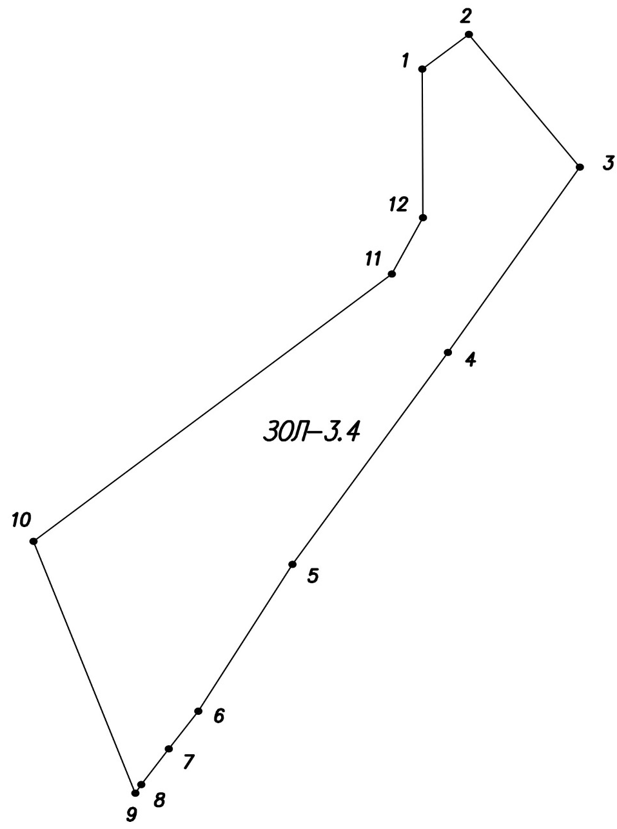

Координаты характерных (поворотных) точек границ
зоны охраняемого природного ландшафта.
Тип 3 - зона высокоствольной растительности (ЗОЛ-3). Участок ЗОЛ-3.4
объекта культурного наследия регионального значения «Парк «Загородное», нач. ХХ в.», расположенного по адресу: Ленинградская область, Всеволожский район, Всеволожское городское поселение, Массив Ждановское озеро, уч. 100 Д

Сведения о местоположении границ подзоны ЗОЛ. Участок ЗОЛ-3.4
1. Система координат МСК-47 Зона 2
2. Сведения о характерных точках границ объекта
Обозначение характерных точек границ | Координаты, м |  | Метод определения координат характерной точки | Средняя квадратическая погрешность положения характерной точки (Mt), м | Описание обозначения точки на местности (при наличии)
Обозначение характерных точек границ | X | Y | Метод определения координат характерной точки |  | Описание обозначения точки на местности (при наличии)
1 | 2 | 3 | 4 | 5 | 6
1 | 442487.49 | 2234924.30 | Картометрический метод | 1.00 | —
2 | 442509.51 | 2234950.30 | Картометрический метод | 1.00 | —
3 | 442425.49 | 2235012.31 | Картометрический метод | 1.00 | —
4 | 442308.12 | 2234938.72 | Картометрический метод | 1.00 | —
5 | 442173.84 | 2234851.79 | Картометрический метод | 1.00 | —
6 | 442080.93 | 2234799.21 | Картометрический метод | 1.00 | —
7 | 442057.12 | 2234782.72 | Картометрический метод | 1.00 | —
8 | 442034.43 | 2234767.40 | Картометрический метод | 1.00 | —
9 | 442028.99 | 2234764.06 | Картометрический метод | 1.00 | —
10 | 442188.52 | 2234707.19 | Картометрический метод | 1.00 | —
11 | 442357.76 | 2234907.34 | Картометрический метод | 1.00 | —
12 | 442393.45 | 2234924.73 | Картометрический метод | 1.00 | —
1 | 442487.49 | 2234924.30 | Картометрический метод | 1.00 | —

Текстовое описание границ
зоны охраняемого природного ландшафта.
Тип 3 - зона высокоствольной растительности (ЗОЛ-3). Участок ЗОЛ-3.4
объекта культурного наследия регионального значения «Парк «Загородное», нач. ХХ в.», расположенного по адресу: Ленинградская область, Всеволожский район, Всеволожское городское поселение, Массив Ждановское озеро, уч. 100 Д

От точки 1 на северо-восток на расстоянии 34,07 м по незастроенной территории до точки 2, лежащей вблизи линии электропередач.
От точки 2 на юго-восток на расстоянии 104,43 м вдоль линии электропередач до точки 3, лежащей вблизи линии электропередач.
От точки 3 на юго-запад на расстоянии 405,25 м по незастроенной территории до точки 6, лежащей на границе д. Озерки-1.
От точки 6 на юго-запад на расстоянии 62,72 м по границе д. Озерки-1
до точки 9, лежащей на границе д. Озерки-1.
От точки 9 на северо-запад на расстоянии 169,36 м по незастроенной территории до точки 10, лежащей на незастроенной территории.
От точки 10 на северо-восток на расстоянии 301,81 м по незастроенной территории до точки 12, лежащей на незастроенной территории.
От точки 12 на северо-запад на расстоянии 94,04 м по незастроенной территории до точки 1, лежащей на незастроенной территории.

Приложение 2
к приказу комитета по сохранению
культурного наследия Ленинградской области
от «___» _____________ 2026 года
№ ___________________________

Ограничения использования земель, земельных участков
и требования к градостроительным регламентам в границах зон охраны
объекта культурного наследия регионального значения «Парк «Загородное», нач. ХХ в.», расположенного по адресу: Ленинградская область, Всеволожский район, Всеволожское городское поселение, Массив Ждановское озеро, уч. 100 Д

1. Зона регулирования застройки и хозяйственной деятельности

1.1. Зона регулирования застройки и хозяйственной деятельности.
Тип 1 - зона усадебной застройки (ЗРЗ-1)

Ограничения использования земельных участков, водных объектов
и их частей в границах зоны регулирования застройки и хозяйственной деятельности. Тип 1 – зона усадебной застройки (участок ЗРЗ-1)

1.1.1. Запрещено:

1.1.1.1. использование строительных технологий, оказывающих негативное воздействие на объекты культурного наследия и историческую застройку,
а именно:
- использование строительных технологий, оказывающих негативное воздействие на объекты культурного наследия и историческую застройку; применение строительных технологий, оказывающих динамическое воздействие
на объекты культурного наследия, сложившуюся застройку и приводящих
к загрязнению природной среды; любая деятельность, оказывающая негативное воздействие на сохранность почв и их плодородие, приводящая к деградации земель, наносящая ущерб сложившимся природным комплексам и объектам животного и растительного мира; размещение скотомогильников; добыча
и разработка полезных ископаемых, в том числе устройство карьеров,
за исключением использования подземных источников водоснабжения;

1.1.1.2. размещение взрыво- и пожароопасных объектов, угрожающих сохранности объектов культурного наследия, выявленных объектов культурного наследия, а именно:
- размещение взрыво- и пожароопасных объектов, угрожающих сохранности объектов культурного наследия, выявленных объектов культурного наследия; накопление и размещение отходов производства и потребления, в том числе организация свалок бытового мусора, замусоривание территории, устройство складов и захоронений ядохимикатов, размещение огнеопасных и взрывоопасных материалов.

1.1.2. Запреты, устанавливаемые в зависимости от характеристик объекта культурного наследия и его историко-градостроительной среды, а именно:

1.1.2.1. В отношении строительства, реконструкции объектов капитального строительства в параметрах, нарушающих характеристики
историко-градостроительной среды или препятствующих ее сохранению
и (или) восстановлению, за исключением случаев, если такие строительство, реконструкция необходимы для обеспечения функционирования объекта культурного наследия, запрещено:

1.1.2.1.1. строительство за исключением:
- строительства жилых и общественных двухэтажных зданий (до трех надземных этажей в случае наличия мансарды как этажа) при соблюдении предельных параметров, приведенных в настоящих требованиях; ограниченно возможна коммунальная функция. Разрешены следующие виды строительства: новое строительство; адаптационное строительство; восстановление (воссоздание) утраченных объектов на основе материалов историко-архивных изысканий, необходимых и достаточных для их восстановления, в том числе хозяйственных построек (амбаров), изгородей, проездов, проходов, троп, малых форм, аллей, отражение первоначальных планировочных элементов при благоустройстве,
и аналогичные действия.

1.1.2.1.2. строительство и реконструкция в параметрах, нарушающих характеристики историко-градостроительной среды и препятствующих
ее сохранению, а именно:
- размещение объектов, параметры которых превышают установленные регламентом зоны предельно допустимые параметры;
- строительство, приводящее к утрате либо повреждению элементов исторической среды объекта культурного наследия «Парк «Загородное»,
нач. ХХ в.»;
- строительство производственных и коммунально-складских объектов
I, II, III, IV классов опасности;
- строительство с нарушением линий застройки и красных линий;
- строительство берегоукрепительных сооружений за исключением строительства берегоукрепительных сооружений (укрепления склонов)
с применением традиционных берегоукрепительных конструкций: срубы, заполненные камнем, деревянные сваи; берегоукрепление (укрепление склона)
с использованием современных конструкций в подземной (подводной) части
с сохранением на поверхности берегоукрепительных конструкций задернованного слоя либо каменной наброски;
- подсыпка грунта при строительстве выше существующих отметок поверхности земли (вертикальная планировка нацелена на отвод воды от зданий
и решается за счет срезки грунта, допустима засыпка локальных понижений);
- строительство, приводящее к изменению контура (конфигурации) береговой линии водных объектов;
- строительство, приводящее к изменению гидрологического режима водных объектов, создающее потенциальную угрозу физической сохранности объекта культурного наследия;
- фрагментарная отделка и покраска фасадов;
- реконструкция и капитальный ремонт объектов, связанные с увеличением объемно-пространственных параметров зданий, сооружений или их частей, более установленных регламентом зоны. Примечание: реконструкция и капитальный ремонт объектов могут проводиться как с сохранением существующих параметров, так и с увеличением до разрешенных параметров;
- строительство, реконструкция, ремонт с применением ярких (фиолетовый, бирюзовый, ярко-зеленый, желтый, оранжевый, красный, синий, черный) цветов
и контрастных цветовых сочетаний при покраске фасадов и кровель объектов капитального строительства, киосков, торговых павильонов и автобусных остановок, элементов уличного дизайна, малых архитектурных форм, детских площадок и прочих зданий, строений и сооружений;

1.1.2.2. В отношении строительства линейных объектов, нарушающих характеристики историко-градостроительной среды, за исключением случаев, если такое строительство направлено на минимизацию негативного воздействия
на объект культурного наследия и его историко-градостроительную среду,
или необходимо для обеспечения его функционирования или обеспечения жизнедеятельности населения, запрещено:
- строительство линейных объектов, нарушающих характеристики историко-градостроительной среды, в том числе:
а) прокладка наземных инженерных сетей, за исключением воздушных линий электропередач;
б) установка сооружений на линейных объектах, превышающая установленные предельные параметры;
- запрещено строительство новых дорог и новых улиц, не соответствующих
по трассировке историческим дорогам и улицам либо решению документации
по территориальному планированию и планировке территории;

1.1.2.3. В отношении размещения рекламы, вывесок, некапитальных строений, сооружений, нарушающих характеристики
историко-градостроительной среды, запрещено:
- размещение на фасадах зданий вывесок размером более 0,6 х 2 м, информационных и рекламных объявлений размером более 0,6 х 0,8 м;
- размещение информационных и рекламных конструкций, информационных стендов размером информационного поля более 1,4 х 1,0 и общей высотой от уровня земли более 2,2 м;
- размещение баннеров, в том числе на фасадах зданий, а также перетяжек над улицами и неоновой рекламы;
- размещения хозяйственных построек, некапитальных строений, сооружений, киосков, навесов (временных, постоянных), павильонов автобусных остановок превышающих предельные параметры, приведенные в «Требованиях к предельным (минимальным и (или) максимальным) размерам земельных участков и предельным параметрам разрешенного строительства, реконструкции объектов капитального строительства»;
- устройство мостков и причальных сооружений, за исключением мостков
и причальных сооружений из дерева (возможно из металла с деревянным настилом) в традиционном исполнении размером в плане не более 20,0 на 3,0 метра и высотой над поверхностью воды не более 1,0 метра, высота перилл не более 1,5 метров;
- установка глухих (непрозрачных) ограждений, а также ограждений, выполненных из профнастила (металлических листов), сайдинга (пластикового, металлического, иных композитных материалов), бетонных панелей или блоков, кирпича. Установка ограждений, процент закрытой площади поверхности (прозрачности) которых превышает 50%;
- установка ограждений земельных участков вдоль улицы, превышающих по высоте 1,2 метра;
- установка ограждений земельных участков внутри квартала, превышающих по высоте 1,5 метра;
- размещение плоскостных объектов (площадок, спортивных площадок),
за исключением размещения плоскостных объектов (площадок, спортивных площадок) с максимальной высотой ограждения 1,5 м в визуально проницаемом исполнении;
- размещение детских площадок с высотой максимального элемента более
3,0 метров;
- размещение малых архитектурных форм (элементов благоустройства, монументов) высотой более 3,5 метров;
- размещение открытых парковок и автостоянок, за исключением предусмотренных требованиями к градостроительным регламентам и в параметрах, предусмотренных «Требованиями к предельным (минимальным и (или) максимальным) размерам земельных участков и предельным параметрам разрешенного строительства, реконструкции объектов капитального строительства»;
- строительство и благоустройство на территории, приводящее к нарушению соотношения открытых, покрытых древесно-кустарниковой растительностью
и застроенных пространств; строительство и благоустройство, приводящие
к увеличению отметок (уровня) земной поверхности, и, как следствие, приводящее
к изменению стока поверхностных вод от задний и сооружений,
древесно-кустарниковой растительности;
- строительство и благоустройство на территории, приводящее к нарушению восприятия объектов культурного наследия и композиционно связанных
с ним территорий в их историческом и природном окружении;
- размещение спутниковых устройств и кондиционеров на уличных фасадах зданий.

1.1.2.4. В отношении размещения базовых станций сотовой связи, башенных
и антенно-мачтовых конструкций, включая телевизионные и радиоантенны, которые препятствуют визуальному восприятию объекта культурного наследия
в его историко-градостроительной среде, в том числе сохранению
и (или) восстановлению соотношения открытых и закрытых пространств, градостроительных (планировочных, типологических, масштабных) характеристик историко-градостроительной среды, запрещено:
- размещение базовых станций сотовой связи, башенных и антенно-мачтовых конструкций, включая телевизионные и радиоантенны.

Требования к градостроительным регламентам в границах зоны регулирования застройки и хозяйственной деятельности.
Тип 1 – зона усадебной застройки (участок ЗРЗ-1)
Требования к видам разрешенного использования земельных участков

Код | Наименование ВРИ земельного участка | Примечание
Основные виды разрешенного использования земельных участков
2.1 | Для индивидуального жилищного строительства
2.1.1 | Малоэтажная многоквартирная жилая застройка
2.2 | Для ведения личного подсобного хозяйства (приусадебный земельный участок)
2.3 | Блокированная жилая застройка
2.7 | Обслуживание жилой застройки
2.7.2 | Размещение гаражей для собственных нужд
3.1 | Коммунальное обслуживание
3.6.1 | Объекты культурно-досуговой деятельности
4.4 | Магазины
4.6 | Общественное питание
4.7 | Гостиничное обслуживание
5.1.3 | Площадки для занятий спортом
5.2.1 | Туристическое обслуживание
6.1 | Разведка и добыча полезных ископаемых | Исключительно с целью добычи питьевой воды (скважины). Прочие виды разведки и добычи запрещены
6.4 | Пищевая промышленность
9.3 | Историко-культурная деятельность
11.0 | Водные объекты
11.1 | Общее пользование водными объектами
12.0 | Земельные участки (территории) общего пользования
13.1 | Ведение огородничества
Условно разрешенные виды разрешенного использования земельных
участков – не устанавливаются
Вспомогательные виды разрешенного использования земельных участков – не устанавливаются

Все указанные виды разрешенного использования применяются с учетом ограничений использования земельных участков, водных объектов и их частей и требований к предельным (минимальным и (или) максимальным) размерам земельных участков и предельным параметрам разрешенного строительства, реконструкции объектов капитального строительства.

Требования к предельным (минимальным и (или) максимальным) размерам земельных участков и предельным параметрам разрешенного строительства, реконструкции объектов капитального строительства

№  п/п | Наименование |  | Ед. изм. |  |  |  | Кол-во  (максимальный параметр)
1 | 2 |  | 3 |  |  |  | 4
1 | Требования к размерам земельных участков
1.1 | Максимальный размер земельного участка по площади |  | кв. метров |  |  |  | 3000
1.2 | Предельный минимальный и (или) максимальный размер земельного участка для размещения линейных объектов |  | не устанавливается
Примечание:
1. Существующие на дату установления зон охраны земельные участки, размеры которых отличаются от указанных, могут сохранять свои размеры.
2 | Местоположение зданий на участке
2.1 | Минимальный отступ от границ земельных участков |  | метров |  |  |  | 0
2.2 | Минимальный отступ от красной линии |  | метров |  |  |  | 2
2.3 | Требования по отступу от линии застройки - требуется соблюдение линии застройки |  | метров |  |  |  | 0
2.4 | Минимальное расстояние от объекта капитального строительства до соседнего участка |  | не устанавливается
Примечание:
1. Существующие объекты могут сохранять свое местоположение на участке
при эксплуатации и реконструкции.
2. Застройка осуществляется с соблюдением исторической линии застройки.
За пределами исторической линии застройки в сторону улицы размещение объектов капитального строительства, хозяйственных и прочих построек запрещено,
за исключением временных сооружений (в т.ч. автобусных остановок, павильонов)
и сооружений на линейных объектах.
3 | Предельное количество этажей, предельная высота зданий, строений, сооружений
3.1 | Предельное количество этажей в зданиях без мансарды |  | этажей |  |  |  | 2
3.2 | Предельное количество этажей в зданиях с мансардой (мезонином) |  | этажей |  |  |  | 3
3.3 | Предельная высота объектов капитального строительства при строительстве и реконструкции до конька кровли (наивысшей точки здания): |  | метров |  |  |  | 11,0
3.4 | Предельная высота хозяйственных и прочих построек при строительстве и реконструкции до конька кровли (наивысшей точки здания) |  | метров |  |  |  | 6,0
3.5 | Предельная высота сооружений на линейных объектах |  | метров |  | 3,5  располагать вне основных видовых точек на ансамбль
Примечание:
1. Существующие объекты могут сохранять существующую этажность и высоту
до принятия решения о реконструкции либо сносе объекта по мере амортизации.
2. Предельная высота считается от уровня современной поверхности земли.
3. Высота и этажность хозяйственных и прочих построек также может быть уточнена на основании историко-культурных исследований
4 | Процент, площадь застройки земельных участков
4.1 | Максимальный процент застройки земельного участка |  | % |  |  | 20
4.2 | Максимальный процент застройки земельного участка прочими зданиями и сооружениями (хозяйственными) |  | % |  |  | 10
4.3 | Максимальная площадь застройки – площадь объекта капитального строительства с учетом входной группы (пристройки) |  | кв. метров |  |  | 300
4.4 | Максимальная площадь хозяйственных и прочих построек |  | кв. метров |  |  | 160,0
4.5 | Максимальные параметры в плане (длина, ширина) сооружений на линейных объектах |  | метров |  |  | 3,0 х 4,0
Примечание:
1. Существующие объекты (параметры которых выше установленных) могут сохранять существующую площадь (размеры) до принятия решения о реконструкции либо сносе объекта по мере амортизации.
2. Площадь хозяйственных и прочих построек также может быть уточнена
на основании историко-культурных исследований
5 | Иные предельные параметры разрешенного использования, реконструкции
5.1 | Требования к объемно-пространственным и композиционно-силуэтным характеристикам
5.1.1 | Разрешенный тип крыши |  | тип | двускатная, вальмовая, для общественных объектов - сложная
5.1.2 | Запрещённый тип крыши |  | тип | мансардная (с переломами скатов), плоская
5.1.3 | Угол наклона кровли при двускатной и вальмовой крыше |  | градусов |  |  |  | от 25 до 35
5.2 | Процент остекления от площади фасада
5.2.1 | Процент остекления от площади фасада объекта капитального строительства |  | % |  |  |  | до 30
5.2.2 | Процент остекления от площади фасада хозяйственных и прочих построек, сооружений на линейных объектах |  | % |  |  |  | до 30
5.3 | Процент озеленения земельного участка (древесная растительность) |  | % |  |  |  | от 40
5.4 | Автостоянки
5.4.1 | Автостоянки для легкового транспорта (указана единовременная вместимость одной автостоянки, при необходимости обеспечения большего количества машино-мест автостоянки предусматривать с разрывами не менее 20 метров друг от друга во избежание скопления машин). |  | машино-мест |  |  |  | 5
5.5 | Некапитальные строения, сооружения, киоски, навесы
5.5.1 | Некапитальные строения, сооружения, киоски, навесы (временные, постоянные) на участках, размер в плане |  | метров, не более |  |  |  | 4,0 на 6,0
5.5.2 | Некапитальные строения, сооружения, киоски, навесы (временные, постоянные) на участках, предельная высота |  | метров, не более |  |  |  | 5,0
5.5.3 | Павильоны автобусных остановок на участках, размер в плане |  | метров, не более |  |  |  | 2,0 на 4,0
5.5.4 | Павильоны автобусных остановок, предельная высота |  | метров |  |  |  | 2,5
5.6 | Цветовые решения | Разрешены цвета пастельных тонов: белый, светло-желтый, охра, терракотовый, светло-коричневый, светло-зеленый, голубой, светло-синий, цвет натурального дерева и камня; для крыш – коричневый, темно-зеленый, темно-терракотовый, естественный цвет металла.  Запрещено применение ярких (фиолетовый, бирюзовый, ярко-зеленый, желтый, оранжевый, красный, синий, черный) цветов и контрастных цветовых сочетаний при покраске любых объектов (капитальных, некапитальных, временных, элементов благоустройства и малых архитектурных форм).
5.7 | Разрешенные к применению строительные материалы
5.7.1 | Конструктивные материалы | дерево, кирпич, камень, иные материалы при условии выполнения отделки разрешенными отделочными материалами
5.7.2 | Отделочные материалы | дерево (имитация дерева), кирпич с известковой обмазкой, или штукатуркой, камень
5.7.3 | Материалы, используемые для крыш | металл (фальцевая кровля), металлические листы с высотой профиля не более 8 мм, шифер, гибкие кровли, дерево
5.7.4 | Материалы, применяемые для строительства сооружений на линейных объектах, подземной части объектов и печных труб | кирпич (с окраской и без), камень, металл

1.2. Зона регулирования застройки и хозяйственной деятельности.
Зона регулирования застройки и хозяйственной деятельности.
Тип 2 - зона малоэтажной жилой застройки (участки ЗРЗ-2.1, ЗРЗ-2.2)

Ограничения использования земельных участков, водных объектов и их частей в границах зоны регулирования застройки и хозяйственной деятельности. Тип 2 - зона малоэтажной жилой застройки (участки ЗРЗ-2.1, ЗРЗ-2.2)

1.2.1. Запрещено:

1.2.1.1. использование строительных технологий, оказывающих негативное воздействие на объекты культурного наследия и историческую застройку,
а именно:
- использование строительных технологий, оказывающих негативное воздействие на объекты культурного наследия и историческую застройку; применение строительных технологий, оказывающих динамическое воздействие
на объекты культурного наследия, сложившуюся застройку и приводящих
к загрязнению природной среды; любая деятельность, оказывающая негативное воздействие на сохранность почв и их плодородие, приводящая к деградации земель, наносящая ущерб сложившимся природным комплексам и объектам животного и растительного мира; размещение скотомогильников; добыча
и разработка полезных ископаемых, в том числе устройство карьеров,
за исключением использования подземных источников водоснабжения;

1.2.1.2. размещение взрыво- и пожароопасных объектов, угрожающих сохранности объектов культурного наследия, выявленных объектов культурного наследия, а именно:
- размещение взрыво- и пожароопасных объектов, угрожающих сохранности объектов культурного наследия, выявленных объектов культурного наследия; накопление и размещение отходов производства и потребления, в том числе организация свалок бытового мусора, замусоривание территории, устройство складов и захоронений ядохимикатов, размещение огнеопасных и взрывоопасных материалов.

1.2.2. Запреты, устанавливаемые в зависимости от характеристик объекта культурного наследия и его историко-градостроительной среды, а именно:

1.2.2.1. В отношении строительства, реконструкции объектов капитального строительства в параметрах, нарушающих характеристики
историко-градостроительной среды или препятствующих ее сохранению
и (или) восстановлению, за исключением случаев, если такие строительство, реконструкция необходимы для обеспечения функционирования объекта культурного наследия, запрещено:

1.2.2.1.1. строительство за исключением:
- строительства жилых и общественных зданий до трех надземных этажей
(до четырех надземных этажей в случае наличия мансарды как этажа) при соблюдении предельных параметров, приведенных в настоящих требованиях; ограниченно возможна коммунальная функция. Разрешены следующие виды строительства: новое строительство; адаптационное строительство; восстановление (воссоздание) утраченных объектов на основе материалов историко-архивных изысканий, необходимых и достаточных для их восстановления, в том числе хозяйственных построек (амбаров), изгородей, проездов, проходов, троп, малых форм, аллей, отражение первоначальных планировочных элементов
при благоустройстве, и аналогичные действия.

1.2.2.1.2. строительство и реконструкция в параметрах, нарушающих характеристики историко-градостроительной среды и препятствующих
ее сохранению, а именно:
- размещение объектов, параметры которых превышают установленные регламентом зоны предельно допустимые параметры;
- строительство, приводящее к утрате либо повреждению элементов исторической среды объекта культурного наследия «Парк «Загородное»,
нач. ХХ в.»;
- строительство производственных и коммунально-складских объектов
I, II, III, IV классов опасности;
- строительство с нарушением линий застройки и красных линий;
- строительство берегоукрепительных сооружений за исключением строительства берегоукрепительных сооружений (укрепления склонов)
с применением традиционных берегоукрепительных конструкций: срубы, заполненные камнем, деревянные сваи; берегоукрепление (укрепление склона)
с использованием современных конструкций в подземной (подводной) части
с сохранением на поверхности берегоукрепительных конструкций задернованного слоя либо каменной наброски;
- подсыпка грунта при строительстве выше существующих отметок поверхности земли более чем на 0,5 метра;
- строительство, приводящее к изменению гидрологического режима водных объектов, создающее потенциальную угрозу физической сохранности объекта культурного наследия;
- фрагментарная отделка и покраска фасадов;
- реконструкция и капитальный ремонт объектов, связанные с увеличением объемно-пространственных параметров зданий, сооружений или их частей, более установленных регламентом зоны. Примечание: реконструкция и капитальный ремонт объектов могут проводиться как с сохранением существующих параметров, так и с увеличением до разрешенных параметров;
- строительство, реконструкция, ремонт с применением ярких (фиолетовый, бирюзовый, ярко-зеленый, желтый, оранжевый, красный, синий, черный) цветов
и контрастных цветовых сочетаний при покраске фасадов и кровель объектов капитального строительства, киосков, торговых павильонов и автобусных остановок, элементов уличного дизайна, малых архитектурных форм, детских площадок и прочих зданий, строений и сооружений;

1.2.2.2. В отношении строительства линейных объектов, нарушающих характеристики историко-градостроительной среды, за исключением случаев,
если такое строительство направлено на минимизацию негативного воздействия на объект культурного наследия и его историко-градостроительную среду,
или необходимо для обеспечения его функционирования или обеспечения жизнедеятельности населения, запрещено:
- строительство линейных объектов, нарушающих характеристики
историко-градостроительной среды, в том числе:
а) прокладка наземных инженерных сетей, за исключением воздушных линий электропередач;
б) установка сооружений на линейных объектах, превышающая установленные предельные параметры;
- запрещено строительство новых дорог и новых улиц, не соответствующих
по трассировке историческим дорогам и улицам либо решению документации
по территориальному планированию и планировке территории;

1.2.2.3. В отношении размещения рекламы, вывесок, некапитальных строений, сооружений, нарушающих характеристики
историко-градостроительной среды, за исключением случаев, если это соответствует назначению объекта культурного наследия религиозного назначения и (или) объектов капитального строительства, образующих
с ним монастырский, храмовый или иной культовый комплекс, и (или) необходимо для обеспечения его современного использования и сохранности, запрещено:
- размещение на фасадах зданий вывесок размером более 0,6 х 2 м, информационных и рекламных объявлений размером более 0,6 х 0,8 м;
- размещение информационных и рекламных конструкций, информационных стендов размером информационного поля более 1,6 х 1,0 и общей высотой от уровня земли более 2,5 м;
- размещение баннеров, в том числе на фасадах зданий, а также перетяжек над улицами и неоновой рекламы;
- размещения хозяйственных построек, некапитальных строений, сооружений, киосков, навесов (временных, постоянных), павильонов автобусных остановок превышающих предельные параметры, приведенные в «Требованиях к предельным (минимальным и (или) максимальным) размерам земельных участков и предельным параметрам разрешенного строительства, реконструкции объектов капитального строительства»;
- установка глухих (непрозрачных) ограждений, а также ограждений, выполненных из профнастила (металлических листов), сайдинга (пластикового, металлического, иных композитных материалов), бетонных панелей или блоков, кирпича. Установка ограждений, процент закрытой площади поверхности (прозрачности) которых превышает 50%;
- установка ограждений, превышающих по высоте 1,5 метра;
- размещение плоскостных объектов (площадок, спортивных площадок),
за исключением размещения плоскостных объектов (площадок, спортивных площадок) с максимальной высотой ограждения 1,5 м в визуально проницаемом исполнении;
- размещение детских площадок с высотой максимального элемента
более 3,0 метров;
- размещение малых архитектурных форм (элементов благоустройства, монументов) высотой более 4,5 метров;
- размещение открытых парковок и автостоянок, за исключением предусмотренных требованиями к градостроительным регламентам и в параметрах, предусмотренных «Требованиями к предельным (минимальным
и (или) максимальным) размерам земельных участков и предельным параметрам разрешенного строительства, реконструкции объектов капитального строительства»;
- строительство и благоустройство на территории, приводящее к нарушению соотношения открытых, покрытых древесно-кустарниковой растительностью
и застроенных пространств; строительство и благоустройство, приводящие
к увеличению отметок (уровня) земной поверхности более чем на 0,5 метра,
и, как следствие, приводящее к изменению стока поверхностных вод от задний
и сооружений, древесно-кустарниковой растительности;
- строительство и благоустройство на территории, приводящее к нарушению восприятия объекта культурного наследия и композиционно связанных
с ним территорий в их историческом и природном окружении;
- размещение спутниковых устройств и кондиционеров на уличных фасадах зданий.

1.2.2.4. В отношении размещения базовых станций сотовой связи, башенных
и антенно-мачтовых конструкций, включая телевизионные и радиоантенны, которые препятствуют визуальному восприятию объекта культурного наследия
в его историко-градостроительной среде, в том числе сохранению
и (или) восстановлению соотношения открытых и закрытых пространств, градостроительных (планировочных, типологических, масштабных) характеристик историко-градостроительной среды, запрещено:
- размещение базовых станций сотовой связи, башенных и антенно-мачтовых конструкций, включая телевизионные и радиоантенны.

Требования к градостроительным регламентам в границах зоны регулирования застройки и хозяйственной деятельности. Тип 2 - зона малоэтажной жилой застройки (участки ЗРЗ-2.1, ЗРЗ-2.2)

Требования к видам разрешенного использования земельных участков

Код | Наименование ВРИ земельного участка | Примечание
Основные виды разрешенного использования земельных участков
2.1 | Для индивидуального жилищного строительства
2.1.1 | Малоэтажная многоквартирная жилая застройка
2.2 | Для ведения личного подсобного хозяйства (приусадебный земельный участок)
2.3 | Блокированная жилая застройка
2.7 | Обслуживание жилой застройки
2.7.1 | Хранение автотранспорта
2.7.2 | Размещение гаражей для собственных нужд
3.0, за исключение кодов 3.10.1 и 3.10.2 | Общественное использование объектов капитального строительства
4.0, за исключением 4.2, 4.8, 4.9.1, 4.10 | Предпринимательство
5.0, за исключением кодов 5.1.1, 5.1.5, 5.1.6, 5.1.7, 5.3, 5.3.1, 5.5 | Отдых (рекреация)
6.1 | Разведка и добыча полезных ископаемых | Исключительно с целью добычи питьевой воды (скважины). Прочие виды разведки и добычи запрещены
6.3 | Легкая промышленность
6.4 | Пищевая промышленность
6.8 | Связь | Для участка ЗРЗ-3.6
9.0 | Деятельность по особой охране и изучению природы | Для участка ЗРЗ-2.2
9.1 | Охрана природных территорий | Для участка ЗРЗ-2.2
9.1.1 | Сохранение и репродукция редких и (или) находящихся под угрозой исчезновения видов животных | Для участка ЗРЗ-2.2
9.2 | Курортная деятельность
9.2.1 | Санаторная деятельность
9.3 | Историко-культурная деятельность
12.0 | Земельные участки (территории) общего пользования
13.1 | Ведение огородничества
13.2 | Ведение садоводства
14.0 | Земельные участки, входящие в состав общего имущества собственников индивидуальных жилых домов в малоэтажном жилом комплексе
Условно разрешенные виды разрешенного использования земельных участков – не устанавливаются
Вспомогательные виды разрешенного использования земельных участков – не устанавливаются

Все указанные виды разрешенного использования применяются с учетом ограничений использования земельных участков, водных объектов и их частей и требований к предельным (минимальным и (или) максимальным) размерам земельных участков и предельным параметрам разрешенного строительства, реконструкции объектов капитального строительства.

Требования к предельным (минимальным и (или) максимальным) размерам земельных участков и предельным параметрам разрешенного строительства, реконструкции объектов капитального строительства

№  п/п | Наименование |  | Ед. изм. |  |  | Кол-во  (максимальный параметр)
1 | 2 |  | 3 |  |  | 4
1 | Требования к размерам земельных участков
1.1 | Максимальный размер земельного участка по площади |  | кв. метров |  | 3000
1.2 | Предельный минимальный и (или) максимальный размер земельного участка для размещения линейных объектов |  | не устанавливается
Примечание:
1. Существующие на дату установления зон охраны земельные участки, размеры которых отличаются от указанных, могут сохранять свои размеры.
2 | Местоположение зданий на участке
2.1 | Минимальный отступ от границ земельных участков |  | метров |  |  | 1
2.2 | Минимальный отступ от красной линии |  | метров |  |  | 1
2.3 | Требования по отступу от линии застройки - требуется соблюдение линии застройки |  | метров |  |  | 0
2.4 | Минимальное расстояние от объекта капитального строительства до соседнего участка |  | метров |  |  | 2
Примечание:
1. Существующие объекты могут сохранять свое местоположение на участке при эксплуатации и реконструкции.
2. Застройка осуществляется с соблюдением исторической линии застройки. За пределами исторической линии застройки в сторону улицы размещение объектов капитального строительства, хозяйственных и прочих построек запрещено, за исключением временных сооружений (в т.ч. автобусных остановок, павильонов) и сооружений на линейных объектах.
3 | Предельное количество этажей, предельная высота зданий, строений, сооружений
3.1 | Предельное количество этажей в зданиях без мансарды |  | этажей |  |  | 3
3.2 | Предельное количество этажей в зданиях с мансардой (мезонином) |  | штук |  |  | 4
3.3 | Предельная высота объектов капитального строительства при строительстве и реконструкции до конька кровли (наивысшей точки здания) |  | метров |  |  | 14,0
3.4 | Предельное количество этажей хозяйственных и прочих построек при строительстве и реконструкции |  | штук |  |  | 2
3.5 | Предельная высота хозяйственных и прочих построек при строительстве и реконструкции до карниза |  | метров |  |  | 4,0
3.6 | Предельная высота хозяйственных и прочих построек при строительстве и реконструкции до конька кровли (наивысшей точки здания) |  | метров |  |  | 7,5
3.7 | Предельная высота сооружений на линейных объектах |  | метров |  |  | 4,0
Примечание:
1. Существующие объекты могут сохранять существующую этажность и высоту до принятия решения о реконструкции либо сносе объекта по мере амортизации.
2. Предельная высота считается от уровня современной поверхности земли.
3. Высота и этажность хозяйственных и прочих построек также может быть уточнена на основании историко-культурных исследований
4 | Процент, площадь застройки земельных участков
4.1 | Максимальный процент застройки земельного участка |  | % |  |  | 35
4.2 | Максимальный процент застройки земельного участка прочими зданиями и сооружениями (хозяйственными) |  | % |  |  | 10
4.3 | Максимальная площадь застройки – площадь объекта капитального строительства с учетом входной группы (пристройки) |  | кв. метров |  |  | 360
4.4 | Максимальная площадь застройки – площадь хозяйственных и прочих построек (суммарная площадь в пределах одного участка) |  | кв. метров |  |  | 300
4.5 | Максимальные параметры в плане (длина, ширина) сооружений на линейных объектах |  | метров |  |  | 4,0 х 6,0
Примечание:
1. Существующие объекты (параметры которых выше установленных) могут сохранять существующую площадь (размеры) до принятия решения о реконструкции либо сносе объекта по мере амортизации.
2. Площадь хозяйственных и прочих построек также может быть уточнена на основании историко-культурных исследований
5 | Иные предельные параметры разрешенного использования, реконструкции
5.1 | Требования к объемно-пространственным и композиционно-силуэтным характеристикам
5.1.1 | Разрешенный тип крыши |  | тип | двускатная, вальмовая, для общественных объектов - сложная
5.1.2 | Запрещённый тип крыши |  | тип | мансардная  (с переломами скатов), плоская
5.1.3 | Угол наклона кровли при двускатной крыше |  | градусов |  |  | от 25 до 35
5.2 | Процент остекления от площади фасада
5.2.1 | Процент остекления от площади фасада объекта капитального строительства |  | % |  |  | до 30
5.2.2 | Процент остекления от площади фасада хозяйственных и прочих построек, сооружений на линейных объектах |  | % |  |  | до 30
5.3 | Процент озеленения земельного участка (древесная растительность) |  | % |  |  | до 20 до 40
5.4 | Автостоянки
5.4.1 | Автостоянки для легкового транспорта (указана единовременная вместимость одной автостоянки, при необходимости обеспечения большего количества машино-мест автостоянки предусматривать с разрывами не менее 20 метров друг от друга во избежание скопления машин) |  | машино-мест |  |  | 10
5.5 | Некапитальные строения, сооружения, киоски, навесы
5.5.1 | Некапитальные строения, сооружения, киоски, навесы (временные, постоянные) на участках, размер в плане |  | метров, не более |  |  | 6,0 на 6,0
5.5.2 | Некапитальные строения, сооружения, киоски, навесы (временные, постоянные) на участках, предельная высота |  | метров, не более |  |  | 6,0
5.5.3 | Павильоны автобусных остановок на участках, размер в плане |  | метров, не более |  |  | 2,0 на 4,0
5.5.4 | Павильоны автобусных остановок, предельная высота |  | метров |  |  | 2,5
5.6 | Цветовые решения | Разрешены цвета пастельных тонов: белый, светло-желтый, охра, терракотовый, светло-коричневый, светло-зеленый, голубой, светло-синий, цвет натурального дерева и камня; для крыш – коричневый, темно-зеленый, темно-терракотовый, естественный цвет металла.  Запрещено применение ярких (фиолетовый, бирюзовый, ярко-зеленый, желтый, оранжевый, красный, синий, черный) цветов и контрастных цветовых сочетаний при покраске любых объектов (капитальных, некапитальных, временных, элементов благоустройства и малых архитектурных форм).
5.7 | Разрешенные к применению строительные материалы
5.7.1 | Конструктивные материалы | требование не устанавливается
5.7.2 | Отделочные материалы | Для участка ЗРЗ-2.2: дерево (имитация дерева), кирпич с известковой обмазкой, или штукатуркой, камень. Для участка ЗРЗ-2.2 – требования не устанавливаются
5.9.3 | Материалы, используемые для крыш | металл (фальцевая кровля), металлические листы с высотой профиля не более 8 мм, шифер, гибкие кровли, дерево
5.9.4 | Материалы, применяемые для строительства сооружений на линейных объектах, подземной части объектов и печных труб | кирпич (с окраской и без), камень, металл

2. Зона охраняемого природного ландшафта

2.1. Зона охраняемого природного ландшафта. Тип 1 - зона открытых водных пространств (участок ЗОЛ-1)

Ограничения использования земельных участков, водных объектов
и их частей в границах зоны охраняемого природного ландшафта.
Тип 1 - зона открытых водных пространств (участок ЗОЛ-1)

2.1.1. Запрещено:

2.1.1.1. Осуществление хозяйственной деятельности, нарушающей характер и облик исторического и природного окружения объекта культурного наследия, вызывающей загрязнение почв, воздушного и водного бассейнов, нарушение сложившегося характера гидрологических условий, а именно:
- любая деятельность, оказывающая негативное воздействие на состояние водных объектов, в том числе, запрещена производственная деятельность;
- добыча и разработка полезных ископаемых;
- строительство берегоукрепительных сооружений за исключением строительства берегоукрепительных сооружений (укрепления склонов)
с применением традиционных берегоукрепительных конструкций: срубы, заполненные камнем, деревянные сваи; а также за исключением берегоукрепления (укрепления склонов) с использованием современных конструкций в подземной (подводной) части с сохранением на поверхности берегоукрепительных конструкций задернованного слоя либо каменной наброски;
- изменение контура (конфигурации) береговой линии озера 1-ое Ждановское, создание в акватории насыпей, дамб и островов;
- изменение гидрологического режима водных объектов, создающее потенциальную угрозу физической сохранности объекта культурного наследия, элементов предмета охраны объекта культурного наследия, а также угрозу заболачивания и/или развития эрозионных процессов на прилегающих территориях;

С целью сохранения характера и облика исторического и природного окружения объекта культурного наследия запрещено:
- размещение информационных и рекламных конструкций, вывесок;
- применение на сооружениях (мостки, причалы, плавучие объекты) элементов из пластикового сайдинга, металла, зеркального и тонированного остекления;
- применение ярких (фиолетовый, бирюзовый, желтый, оранжевый, красный, синий) цветов и контрастных цветовых сочетаний.

2.1.1.2. уничтожение ценных зеленых насаждений;

2.1.1.3. размещение взрыво- и пожароопасных объектов, угрожающих сохранности объектов культурного наследия;

2.1.1.4. размещение отходов производства и потребления, устройство складов и захоронений ядохимикатов, а именно:
- размещение отходов производства и потребления, в том числе организация свалок бытового мусора, устройство складов и захоронений ядохимикатов, размещение скотомогильников.

2.1.2. Запреты, устанавливаемые в зависимости от вида и характеристик объекта культурного наследия и его историко-градостроительной
и (или) природной среды:

2.1.2.1. Запрещено размещение объектов, для которых требуется установление санитарно-защитной зоны и деятельность которых оказывает вредное воздействие на окружающую среду и охраняемый природный ландшафт.

2.1.2.2. В отношении строительства, реконструкции объектов капитального строительства в параметрах, нарушающих характеристики
историко-градостроительной и (или) природной среды объекта культурного наследия или препятствующих сохранению и (или) восстановлению такой среды,
за исключением случаев, если такие строительство, реконструкция необходимы для обеспечения функционирования объекта культурного наследия запрещено:
- размещение любых объектов (капитальных, не капитальных, временных),
за исключением:
а) устройство мостков и причальных сооружений, за исключением мостков и причальных сооружений из дерева (возможно из металла с деревянным настилом) в традиционном исполнении размером в плане не более 20,0 на 3,0 метра и высотой над поверхностью воды не более 1,0 метра, высота перилл не более 1,5 метров;
б) устройства купален (восстановления купален) в традиционном исполнении размером в плане не более 14,0 на 28,0 метров и высотой над поверхностью воды не более 1,0 метра, высота перилл не более 1,5 метров.

2.1.2.3. В отношении строительства линейных объектов, за исключением случаев, если такое строительство направлено на минимизацию негативного воздействия на объект культурного наследия и его историко-градостроительную
и (или) природную среду, или необходимо для обеспечения его функционирования
или обеспечения жизнедеятельности населения, запрещено размещение линейных объектов за исключением:
- подземных (подводных) инженерных сетей.

2.1.2.4. В отношении размещение базовых станций сотовой связи, башенных
и антенно-мачтовых конструкций, включая телевизионные и радиоантенны, которые препятствуют визуальному восприятию охраняемого природного ландшафта, в том числе сохранению и (или) восстановлению соотношения открытых и закрытых пространств, композиционной связи с объектом культурного наследия охраняемого природного ландшафта, включая долины рек, водоемы, леса и открытые пространства, запрещено:
- размещение мачтовых конструкций, в том числе вышек сотовой связи.

Требования к градостроительным регламентам в границах зоны охраняемого природного ландшафта. Тип 1 - зона открытых водных пространств (участок ЗОЛ-1)

Требования к видам разрешенного использования земельных участков

Код | Наименование ВРИ земельного участка | Примечание
Основные виды разрешенного использования земельных участков
5.4 | Причалы для маломерных судов
9.0 | Деятельность по особой охране и изучению природы
9.3 | Историко-культурная деятельность
11.0 | Водные объекты
11.1 | Общее пользование водными объектами
12.0 | Земельные участки (территории) общего пользования
Условно разрешенные виды разрешенного использования - не устанавливаются
Вспомогательные виды разрешенного использования земельных участков – не устанавливаются

Все указанные виды разрешенного использования применяются с учетом ограничений использования земельных участков, водных объектов и их частей и требований к предельным (минимальным и (или) максимальным) размерам земельных участков и предельным параметрам разрешенного строительства, реконструкции объектов капитального строительства.

Требования к предельным (минимальным и (или) максимальным) размерам земельных участков и предельным параметрам разрешенного строительства, реконструкции объектов капитального строительства не устанавливаются

На территории зоны возможно использование водных объектов,
не противоречащее требованиям законодательства Российской Федерации с учетом установленных ограничений, в том числе прокладка водных транспортных
и туристических маршрутов.

2.2. Зона охраняемого природного ландшафта.
Тип 2 – зона преимущественно открытых пространств (участок ЗОЛ-2)
Ограничения использования земельных участков, водных объектов
и их частей в границах зоны охраняемого природного ландшафта.
Тип 2 – зона преимущественно открытых пространств (участок ЗОЛ-2)

2.2.1. Запрещено:

2.2.1.1. Осуществление хозяйственной деятельности, нарушающей характер и облик исторического и природного окружения объекта культурного наследия, вызывающей загрязнение почв, воздушного и водного бассейнов, нарушение сложившегося характера гидрологических условий, а именно:
- осуществление хозяйственной деятельности, нарушающей характер и облик исторического и природного окружения объекта культурного наследия, вызывающей загрязнение почв, воздушного и водного бассейнов, нарушение сложившегося характера гидрологических условий;
- устройство и размещение производственных объектов, в том числе производственных площадок сельскохозяйственных предприятий;
- добыча и разработка полезных ископаемых (за исключением воды подземным способом), в том числе устройство карьеров;
- любая деятельность, оказывающая негативное воздействие на сохранность почв и их плодородие, приводящая к деградации земель, наносящая ущерб сложившимся природным комплексам и объектам животного и растительного мира;
- изменение гидрологического режима водных объектов, в том числе создающее потенциальную угрозу заболачивания и/или развития эрозионных процессов на прилегающих территориях;
- планировочное изменение береговой линии водных объектов, создание
в акваториях насыпей, дамб и островов, установка лодочных сараев на берегах водных объектов;
- проезд и стоянка автомобильного транспорта (кроме спецмашин)
за пределами дорог общего пользования и улично-дорожной сети;
- уничтожение пляжа на северном берегу озера 1-ое Ждановское;
- размещение на исторических открытых пространствах сомкнутых древесных насаждений, в том числе садов и лесополос;

Запрещается осуществление хозяйственной деятельности, за исключением:
- рекреационного использования территории, в том числе обустройства пляжей;
- прокладки пешеходных туристско-экскурсионных дорог и экологических троп, оборудованных местами для кратковременного отдыха;
- осуществления мероприятий, направленных на сохранение и восстановление исторического ландшафта (характера естественного рельефа, соотношения открытых и заселенных пространств, очертаний береговой линии водоемов и русел водотоков, малых архитектурных форм), восстановление ранее существовавших исторических построек, в целях регенерации исторической градостроительной среды, производимое на местах утраченных объектов в их исторически существовавших параметрах и строительных материалах на основе
историко-архивных исследований);
- восстановления некапитальных строений, сооружений и объектов, киосков, навесов на территории пляжа на северном берегу озера 1-е Ждановское предельной высотой 3,0 метра;
- использования территории под луг, пляж, улично-дородную сеть;
- осуществления агротехнических мероприятий, направленных
на рекультивацию заросших и зарастающих мелколесьем и сорными травами земель, при условии соблюдения режимов использования земель, действующим
в границах особо охраняемой природной территории «Колтушские высоты».

С целью сохранения характера и облика исторического и природного окружения объекта культурного наследия запрещено:
- изменение характера рельефа территории;
- использование территории пляжа для других целей
(требуется восстановление пляжа);
- изменение внешнего облика открытого пространства и склонов холма,
к северу, западу и югу от озера 1-е Ждановское;
- изменение внешнего облика открытой прибрежной полосы – закустаривание, размещение не предусмотренных требованиями к градостроительным регламентам сооружений, изменение луговой и песчаной поверхностей прибрежной зоны
на другие виды покрытий (за исключением пешеходных троп по естественному основанию, ограниченного применения деревянных традиционных мостков;
- размещение малых архитектурных форм, за исключением малых архитектурных форм высотой до 3,0 метров и размерами в плане не более 2,5 на 4,0 метра и элементов благоустройства – открытых площадок из природных материалов либо устроенных по естественному основанию;
- размещение детских площадок, за исключением размещения детских площадок, выполненных с учетом особенностей исторической среды с высотой максимального элемента не более 3,0 метра;
- размещение плоскостных объектов (площадок, спортивных площадок),
за исключением площадок с естественным покрытием: газон, песчано-гравийное покрытие;
- установка мусорных контейнеров и навесов над ними ближе 100 метров
от уреза воды в озере 1-е Ждановское.
- размещение автостоянок ближе 100 метров от уреза воды в озере
1-е Ждановское;
- размещение открытых парковок объемом более 10 машиномест единовременно (для участков расположенных ближе 50 метров от территории объекта культурного наследия); размещение открытых парковок объемом
более 40 машиномест для участков расположенных далее 50 метров от территории объекта культурного наследия – размещение возможно при наличии вокруг парковки посадок кустарника в два ряда для создания зеленой кулисы;
- устройство привалов, биваков, туристических стоянок и лагерей
за пределами отведенных для этих целей мест;
- размещение павильонов автобусных остановок размерами в плане
более 4,0 х 2,0 метра и высотой более 2,5 м,
- размещение рекламных конструкций, вывесок;
- размещение информационных и рекламных объявлений на фасадах зданий
и сооружений размером более 0,6 х 0,8 м;
- размещение информационных стендов размерами информационного поля более 1,2 х 1,0 м и общей высотой от уровня земли более 2,0 м;
- установка глухих (непрозрачных) ограждений, а также ограждений, выполненных из профнастила (металлических листов), сайдинга (пластикового, металлического, иных композитных материалов), бетонных панелей или блоков, кирпича; установка ограждений, процент закрытой площади поверхности (прозрачности) которых превышает 50%;
- установка ограждений выше 1,5 метров;
- устройство мостков и причальных сооружений, за исключением мостков
и причальных сооружений из дерева (возможно из металла с деревянным настилом) в традиционном исполнении размером в плане не более 20,0 на 3,0 метра и высотой над поверхностью воды не более 1,0 метра, высота перилл не более 1,5 метров;
- применение на сооружениях (сооружения на линейных объектах, мостки, автобусные остановки, малые архитектурные формы, некапитальные, временные постройки и сооружения) фасадов из пластикового сайдинга, металлических листов, зеркального и тонированного остекления;
- применение ярких (фиолетовый, бирюзовый, желтый, оранжевый, красный, синий) цветов и контрастных цветовых сочетаний сооружения на линейных объектах, мостках, автобусных остановках, малых архитектурных формах, некапитальных и временных сооружениях.

2.2.1.2. уничтожение ценных зеленых насаждений;

2.2.1.3. размещение взрыво- и пожароопасных объектов, угрожающих сохранности объектов культурного наследия;

2.2.1.4. размещение отходов производства и потребления, устройство складов и захоронений ядохимикатов, а именно:
- размещение отходов производства и потребления, в том числе организация свалок бытового мусора, устройство складов и захоронений ядохимикатов, размещение скотомогильников.

2.2.2. запреты, устанавливаемые в зависимости от вида и характеристик объекта культурного наследия и его историко-градостроительной
и (или) природной среды:

2.2.2.1. Запрещено размещение объектов, для которых требуется установление санитарно-защитной зоны и деятельность которых оказывает вредное воздействие на окружающую среду и охраняемый природный ландшафт

2.2.2.2. В отношении строительства, реконструкции объектов капитального строительства в параметрах, нарушающих характеристики
историко-градостроительной и (или) природной среды объекта культурного наследия или препятствующих сохранению и (или) восстановлению такой среды,
за исключением случаев, если такие строительство, реконструкция необходимы для обеспечения функционирования объекта культурного наследия
запрещено размещение объектов капитального строительства за исключением:
- восстановления ранее существовавших исторических построек, в целях регенерации исторической градостроительной среды, производимое на местах утраченных объектов в их исторически существовавших параметрах и строительных материалах на основе историко-архивных исследований).

2.2.2.3. В отношении строительства линейных объектов, за исключением случаев, если такое строительство направлено на минимизацию негативного воздействия на объект культурного наследия и его историко-градостроительную
и (или) природную среду, или необходимо для обеспечения его функционирования
или обеспечения жизнедеятельности населения, или необходимо для обеспечения сохранности, сохранения, содержания и эксплуатации объекта культурного наследия религиозного назначения и (или) объектов капитального строительства, образующих с ним монастырский, храмовый или иной культовый комплекс, запрещено размещение линейных объектов за исключением:
- подземных инженерных сетей, воздушных линий электропередач
(на территории пляжа строительство любых наземных инженерных сетей запрещено); капитального ремонта и реконструкция существующих инженерных сетей и сооружений на линейных объектах;
- на участках ближе 100 метров от уреза воды в озере 1-е Ждановское размещение сооружений на линейных объектах размерами в плане
не более 2,5 х 2,5 метров, высотой не более 2,5 метров; на участках дальше
100 метров от уреза воды в озере 1-е Ждановское размещение сооружений
на линейных объектах размерами в плане не более 3,0 х 3,0 метров, высотой
не более 3,5 метров;
- строительства дорожно-тропиночной сети по историческим трассам; ремонта и благоустройства объектов транспортной инфраструктуры по исторически сложившимся трассам; прокладки улично-дорожной сети согласно документации
по планировке территории.

2.2.2.4. В отношении размещение базовых станций сотовой связи, башенных
и антенно-мачтовых конструкций, включая телевизионные и радиоантенны, которые препятствуют визуальному восприятию охраняемого природного ландшафта, в том числе сохранению и (или) восстановлению соотношения открытых и закрытых пространств, композиционной связи с объектом культурного наследия охраняемого природного ландшафта, включая долины рек, водоемы, леса и открытые пространства, запрещено:
- размещение мачтовых конструкций, в том числе вышек сотовой связи.

Требования к градостроительным регламентам в границах зоны охраняемого природного ландшафта. Тип 2 – зона преимущественно открытых пространств (участок ЗОЛ-2)

Требования к видам разрешенного использования земельных участков

Код | Наименование ВРИ земельного участка | Примечание
Основные виды разрешенного использования
1.19 | Сенокошение
3.1.1 | Предоставление коммунальных услуг
3.6.2 | Парки культуры и отдыха
5.0 | Отдых (рекреация) | Исключительно размещение пляжа
5.1.3 | Площадки для занятий спортом
5.2 | Природно-  познавательный туризм
6.1 | Разведка и добыча полезных ископаемых | Исключительно с целью добычи питьевой воды (скважины). Прочие виды разведки и добычи запрещены
7.2.1 | Размещение автомобильных дорог
9.0 | Деятельность по особой охране  и изучению природы
9.1 | Охрана природных территорий
9.1.1 | Сохранение и репродукция редких и (или) находящихся под угрозой исчезновения видов животных
9.2 | Курортная деятельность
9.2.1 | Санаторная деятельность
9.3 | Историко-культурная деятельность
10.0 | Использование лесов
11.0 | Водные объекты
12.0 | Земельные участки (территории) общего пользования
12.3 | Запас
Условно разрешенные виды разрешенного использования земельных
участков – не устанавливаются
Вспомогательные виды разрешенного использования земельных участков – не устанавливаются

Требования к предельным (минимальным и (или) максимальным) размерам земельных участков и предельным параметрам разрешенного строительства, реконструкции объектов капитального строительства

№  п/п | Наименование |  | Ед. изм. |  | Кол-во  (максимальный параметр)
1 | 2 |  | 3 |  | 4
1 | Требования к размерам земельных участков |  | не устанавливается
2 | Местоположение зданий на участке |  | не устанавливается
Примечание:
1. Существующие объекты могут сохранять свое местоположение на участке при эксплуатации и реконструкции.
3 | Предельное количество этажей, предельная высота зданий, строений, сооружений
3.1 | Предельная высота сооружений на линейных объектах, расположенных ближе 100 метров от уреза воды в озере 1-ое Ждановское |  | метров |  | 2,5
3.2 | Предельная высота сооружений на линейных объектах, расположенных дальше 100 метров от уреза воды в озере 1-ое Ждановское |  | метров |  | 3,5
Примечание:
1. Предельная высота считается от уровня современной поверхности земли.
4 | Процент, площадь застройки земельных участков
4.1 | Максимальные параметры в плане (длина, ширина) сооружений на линейных объектах, расположенных ближе 100 метров от уреза воды в озере 1-ое Ждановское |  | метров |  | 2,5 х2,5
4.2 | Максимальные параметры в плане (длина, ширина) сооружений на линейных объектах, расположенных далее 100 метров от уреза воды в озере 1-ое Ждановское |  | метров |  | 3,0 х3,0
Примечание:
1. Существующие объекты могут сохранять существующую площадь (размеры)
до принятия решения о реконструкции либо сносе объекта по мере амортизации.
2. Площадь хозяйственных и прочих построек также может быть уточнена
на основании историко-культурных исследований
3. При компенсационном строительстве параметры могут быть уточнены
на основании архивных данных
5 | Иные предельные параметры разрешенного использования, реконструкции
5.1 | Требования по сохранению (восстановлению) элементов историко-градостроительной среды (доминант, ценной исторической застройки и других на основании материалов историко-культурных исследований)
5.1.1 | Компенсационное строительство вести путем воссоздания утраченных исторических объектов в первоначальных параметрах, строительных материалах, внешнем облике.  В случае, если имеется исторический план с местоположением утраченного исторического объекта, но архивно-библиографических данных по внешнему облику не имеется, то следует применять адаптивное строительство с учетом типологии исторической застройки и с учетом имеющихся сведений о размерах постройки в плане.
5.1.2 | Адаптивное строительство вести путем возведения объектов, сомасштабных сложившейся застройке, с соблюдением основных приёмов, характерных для исторической застройки, регламентацией высоты, габаритов, материала стен и отделки фасадов новых зданий, их членений, пластики, цветового решения, характера кровель и других характерных элементов для определенной застройки с учетом типологии исторической застройки
5.2 | Требования к объемно-пространственным и композиционно-силуэтным характеристикам
5.2.1 | Разрешенный тип крыши |  | тип | двускатная,  скатная, вальмовая, для сооружений на линейных объектах допускается плоская
5.2.2 | Запрещённый тип крыши |  | тип | Мансардная с переломами скатов
5.2.3 | Угол наклона кровли |  | градусов |  | до 30
5.2.4 | Процент остекления от площади фасада сооружений на линейных объектах, при восстановлении утраченных построек |  | % |  | до 20
5.3 | Процент озеленения земельного участка (древесная растительность) |  | % |  | не более 25
5.4 | Автостоянки
5.4.1 | Автостоянки для легкового транспорта (указана единовременная вместимость одной автостоянки, при необходимости обеспечения большего количества машино-мест автостоянки предусматривать с разрывами во избежание скопления машин) - для участков, расположенных ближе 50 метров от территории объекта культурного наследия. Размещение возможно при наличии вокруг парковки посадок кустарника в два ряда для создания зеленой кулисы. |  | машино-мест |  | 10
5.4.2 | Автостоянки для легкового транспорта (указана единовременная вместимость одной автостоянки, при необходимости обеспечения большего количества машино-мест автостоянки предусматривать с разрывами во избежание скопления машин) - для участков, расположенных далее 50 метров от территории объекта культурного наследия. Размещение возможно при наличии вокруг парковки посадок кустарника в два ряда для создания зеленой кулисы. |  | машино-мест |  | 40
5.5 | Некапитальные строения, сооружения, киоски, навесы
5.5.1 | Некапитальные строения, сооружения, киоски, навесы (временные, постоянные) |  | метров, не более |  | 3,0 на 4,0
5.5.2 | Некапитальные строения, сооружения, киоски, навесы (временные, постоянные), предельная высота |  | метров |  | 3,0
5.5.3 | Павильоны автобусных остановок на участках, размер в плане |  | метров, не более |  | 2,0 на 4,0
5.5.4 | Павильоны автобусных остановок, предельная высота |  | метров |  | 2,5
5.6 | Цветовые решения | Разрешены цвета пастельных тонов: белый, светло-желтый, охра, терракотовый, светло-коричневый, светло-зеленый, голубой, светло-синий, цвет натурального дерева и камня; для крыш – коричневый, темно-зеленый, темно-терракотовый, естественный цвет металла.  Запрещено применение ярких (фиолетовый, бирюзовый, ярко-зеленый, желтый, оранжевый, красный, синий, черный) цветов и контрастных цветовых сочетаний при покраске любых объектов (капитальных, некапитальных, временных, элементов благоустройства и малых архитектурных форм).
5.7 | Разрешенные к применению строительные материалы
5.7.1 | Конструктивные материалы (сооружения на линейных объектах, мостки, автобусные остановки, малые архитектурные формы) | дерево, кирпич, камень, металл
5.7.2 | Отделочные материалы (сооружения на линейных объектах, мостки, автобусные остановки, малые архитектурные формы) | дерево и имитирующие его материалы, кирпич  с известковой обмазкой, кирпич со штукатуркой, кирпич, камень, металл
5.7.3 | Материалы, используемые для крыш | металл (фальцевая кровля), металлические листы  с высотой профиля не более 8 мм, шифер, гибкие кровли, дерево

2.3. Зона охраняемого природного ландшафта. Тип 3 - зона высокоствольной растительности (участки ЗОЛ-3.1, ЗОЛ-3.2, ЗОЛ-3.3, ЗОЛ-3.4)

Ограничения использования земельных участков, водных объектов и их частей в границах зоны охраняемого природного ландшафта. Тип 3 - зона высокоствольной растительности (участки ЗОЛ-3.1, ЗОЛ-3.2, ЗОЛ-3.3, ЗОЛ-3.4)

2.3.1. Запрещено:

2.3.1.1. Осуществление хозяйственной деятельности, нарушающей характер и облик исторического и природного окружения объекта культурного наследия, вызывающей загрязнение почв, воздушного и водного бассейнов, нарушение сложившегося характера гидрологических условий, а именно:
- осуществление хозяйственной деятельности, нарушающей характер и облик исторического и природного окружения объекта культурного наследия, вызывающей загрязнение почв, воздушного и водного бассейнов, нарушение сложившегося характера гидрологических условий;
- вырубка деревьев, кроме рубок ухода и санитарных рубок;
- устройство и размещение производственных объектов, в том числе производственных площадок сельскохозяйственных предприятий;
- добыча и разработка полезных ископаемых, в том числе устройство карьеров;
- любая деятельность, оказывающая негативное воздействие на сохранность лесов, почв и их плодородие, приводящая к деградации земель, наносящая ущерб сложившимся природным комплексам и объектам животного и растительного мира;
- изменение гидрологического режима водных объектов, в том числе создающее потенциальную угрозу заболачивания и/или развития эрозионных процессов на прилегающих территориях;
- планировочное изменение береговой линии водных объектов, создание
в акваториях насыпей, дамб и островов, установка лодочных сараев на берегах водных объектов;
- проезд и стоянка автомобильного транспорта (кроме спецмашин)
за пределами дорог общего пользования и улично-дорожной сети;
- уничтожение ценных зеленых насаждений;
- размещение на исторических сомкнутых пространствах древесных насаждений просек, предназначенных для размещения линейных объектов, кроме расширения существующих просек вдоль существующих и исторических дорог
и трасс инженерных сетей;

Запрещается осуществление хозяйственной деятельности, за исключением:
- рекреационного использования территории;
- прокладки пешеходных туристско-экскурсионных дорог и экологических троп, оборудованных местами для кратковременного отдыха;
- осуществления мероприятий, направленных на сохранение и восстановление исторического ландшафта (характера естественного рельефа, соотношения открытых и заселенных пространств, очертаний береговой линии водоемов и русел водотоков, малых архитектурных форм;
- осуществление в границах исторических лесов мероприятий по уходу
и сохранению;
- лесоустроительная и лесовосстановительная деятельность, в том числе санитарные рубки и рубки ухода, осуществляемые в соответствии с режимом использования земель, действующим в границах особо охраняемой природной территории «Колтушские высоты».

С целью сохранения характера и облика исторического и природного окружения объекта культурного наследия запрещено:
- размещение малых архитектурных форм, за исключением малых архитектурных форм высотой до 4,5 метров и размерами в плане не более
5,0 на 4,0 метра и элементов благоустройства – открытых площадок из природных материалов либо устроенных по естественному основанию;
- размещение открытых парковок объемом более 10 машиномест единовременно для участков ЗОЛ-3.1, ЗОЛ-3.2, ЗОЛ-3.3; размещение открытых парковок объемом более 40 машиномест для участка ЗОЛ-3.4 – размещение возможно при наличии вокруг парковки посадок деревьев в два ряда для создания зеленой кулисы;
- устройство привалов, биваков, туристических стоянок и лагерей
за пределами отведенных для этих целей мест;
- размещение павильонов автобусных остановок размерами в плане более
4,0 х 2,0 метра и высотой более 2,5 м,
- размещение рекламных конструкций, вывесок;
- размещение информационных и рекламных объявлений на фасадах зданий
и сооружений размером более 0,6 х 0,8 м;
- размещение информационных стендов размерами информационного поля более 1,2 х 1,6 м и высотой более 3 м;
- установка глухих (непрозрачных) ограждений, а также ограждений, выполненных из профнастила (металлических листов), сайдинга (пластикового, металлического, иных композитных материалов), бетонных панелей или блоков, кирпича; установка ограждений, процент закрытой площади поверхности (прозрачности) которых превышает 50%;
- установка ограждений выше 1,5 метров;
- устройство мостков и причальных сооружений, за исключением мостков
и причальных сооружений из дерева (возможно из металла с деревянным настилом) в традиционном исполнении размером в плане не более 20,0 на 3,0 метра и высотой над поверхностью воды не более 1,0 метра, высота перилл не более 1,5 метров;
- применение на сооружениях (сооружения на линейных объектах, мостки, автобусные остановки, малые архитектурные формы, некапитальные, временные постройки и сооружения) фасадов из пластикового сайдинга, металлических листов, зеркального и тонированного остекления;
- применение ярких (фиолетовый, бирюзовый, желтый, оранжевый, красный, синий) цветов и контрастных цветовых сочетаний сооружения на линейных объектах, мостках, автобусных остановках, малых архитектурных формах, некапитальных и временных сооружениях.

2.3.1.2. уничтожение ценных зеленых насаждений;

2.3.1.3. размещение взрыво- и пожароопасных объектов, угрожающих сохранности объектов культурного наследия;

2.3.1.4. размещение отходов производства и потребления, устройство складов и захоронений ядохимикатов, а именно:
- размещение отходов производства и потребления, в том числе организация свалок бытового мусора, устройство складов и захоронений ядохимикатов, размещение скотомогильников.

2.3.2. Запреты, устанавливаемые в зависимости от вида и характеристик объекта культурного наследия и его историко-градостроительной
и (или) природной среды:

2.3.2.1. Запрещено размещение объектов, для которых требуется установление санитарно-защитной зоны и деятельность которых оказывает вредное воздействие на окружающую среду и охраняемый природный ландшафт.

2.3.2.2. В отношении строительства, реконструкции объектов капитального строительства в параметрах, нарушающих характеристики
историко-градостроительной и (или) природной среды объекта культурного наследия или препятствующих сохранению и (или) восстановлению такой среды,
за исключением случаев, если такие строительство, реконструкция необходимы для обеспечения функционирования объекта культурного наследия
запрещено размещение объектов капитального строительства за исключением:
- восстановления ранее существовавших исторических построек, в целях регенерации исторической градостроительной среды, производимое на местах утраченных объектов в их исторически существовавших параметрах и строительных материалах на основе историко-архивных исследований).

2.3.2.3. В отношении строительства линейных объектов, за исключением случаев, если такое строительство направлено на минимизацию негативного воздействия на объект культурного наследия и его историко-градостроительную
и (или) природную среду, или необходимо для обеспечения его функционирования или обеспечения жизнедеятельности населения, или необходимо для обеспечения сохранности, сохранения, содержания и эксплуатации объекта культурного наследия религиозного назначения и (или) объектов капитального строительства, образующих с ним монастырский, храмовый или иной культовый комплекс, запрещено размещение линейных объектов за исключением:
- подземных инженерных сетей, воздушных линий электропередач; капитального ремонта и реконструкция существующих инженерных сетей
и сооружений на линейных объектах;
- сооружений на линейных объектах размерами в плане не более 3,0 х 3,0 метров, высотой не более 3,5 метров;
- строительства дорожно-тропиночной сети по историческим трассам; ремонта и благоустройства объектов транспортной инфраструктуры по исторически сложившимся трассам, прокладки улично-дорожной сети согласно документации по планировке территории.

2.3.2.4. В отношении размещение базовых станций сотовой связи, башенных
и антенно-мачтовых конструкций, включая телевизионные и радиоантенны, которые препятствуют визуальному восприятию охраняемого природного ландшафта, в том числе сохранению и (или) восстановлению соотношения открытых и закрытых пространств, композиционной связи с объектом культурного наследия охраняемого природного ландшафта, включая долины рек, водоемы, леса и открытые пространства, запрещено:
- размещение мачтовых конструкций, в том числе вышек сотовой связи,
за исключением размещения мачтовой конструкции на участке ЗОЛ-3.1 вблизи перекрестка шоссе Южного и проспекта Грибоедова.

Требования к градостроительным регламентам в границах зоны охраняемого природного ландшафта. Тип 3 - зона высокоствольной растительности (участки ЗОЛ-3.1, ЗОЛ-3.2, ЗОЛ-3.3, ЗОЛ-3.4)

Требования к видам разрешенного использования земельных участков

Код | Наименование ВРИ земельного участка | Примечание
Основные виды разрешенного использования
3.1.1 | Предоставление коммунальных услуг
3.6.2 | Парки культуры и отдыха
5.2 | Природно-познавательный туризм
6.1 | Разведка и добыча полезных ископаемых | Исключительно с целью добычи питьевой воды (скважины). Прочие виды разведки и добычи запрещены
7.2.1 | Размещение автомобильных дорог
9.0 | Деятельность по особой охране и изучению природы
9.1 | Охрана природных территорий
9.2 | Курортная деятельность
9.2.1 | Санаторная деятельность
9.3 | Историко-культурная деятельность
10.6 | Создание лесных плантаций и их эксплуатация
10.9 | Осуществление научно-исследовательской деятельности, образовательной деятельности в лесах
10.10 | Осуществление рекреационной деятельности в лесах
11.0 | Водные объекты
12.0 | Земельные участки (территории) общего пользования
12.3 | Запас
Условно разрешенные виды разрешенного использования земельных
участков – не устанавливаются
Вспомогательные виды разрешенного использования земельных участков – не устанавливаются
Все указанные виды разрешенного использования применяются с учетом ограничений использования земельных участков, водных объектов и их частей и требований к предельным (минимальным и (или) максимальным) размерам земельных участков и предельным параметрам разрешенного строительства, реконструкции объектов капитального строительства.
Требования к предельным (минимальным и (или) максимальным) размерам земельных участков и предельным параметрам разрешенного строительства, реконструкции объектов капитального строительства

№  п/п | Наименование |  | Ед. изм. |  | Кол-во  (максимальный параметр)
1 | 2 |  | 3 |  | 4
1 | Требования к размерам земельных участков |  | не устанавливается
2 | Местоположение зданий на участке |  | не устанавливается
Примечание:
1. Существующие объекты могут сохранять свое местоположение на участке при эксплуатации и реконструкции.
3 | Предельное количество этажей, предельная высота зданий, строений, сооружений
3.1 | Предельная высота сооружений на линейных объектах |  | метров |  | 3,5
Примечание:
1. Предельная высота считается от уровня современной поверхности земли.
2. При компенсационном строительстве параметры могут быть уточнены на основании архивных данных
4 | Процент, площадь застройки земельных участков
4.1 | Максимальные параметры в плане (длина, ширина) сооружений на линейных объектах |  | метров |  | 3,0 х3,0
Примечание:
1. Существующие объекты могут сохранять существующую площадь (размеры)
до принятия решения о реконструкции либо сносе объекта по мере амортизации.
2. Площадь хозяйственных и прочих построек также может быть уточнена
на основании историко-культурных исследований
3. При компенсационном строительстве параметры могут быть уточнены
на основании архивных данных
5 | Иные предельные параметры разрешенного использования, реконструкции
5.1 | Требования по сохранению (восстановлению) элементов историко-градостроительной среды (доминант, ценной исторической застройки и других  на основании материалов историко-культурных исследований)
5.1.1 | Компенсационное строительство вести путем воссоздания утраченных исторических объектов в первоначальных параметрах, строительных материалах, внешнем облике.  В случае, если имеется исторический план с местоположением утраченного исторического объекта, но архивно-библиографических данных по внешнему облику не имеется, то следует применять адаптивное строительство с учетом типологии исторической застройки и с учетом имеющихся сведений о размерах постройки в плане.
5.2 | Требования к объемно-пространственным и композиционно-силуэтным характеристикам
5.2.1 | Разрешенный тип крыши |  | тип | двускатная,  скатная, вальмовая, для сооружений на линейных объектах допускается плоская
5.2.2 | Запрещённый тип крыши |  | тип | Мансардная с переломами скатов
5.2.3 | Угол наклона кровли |  | градусов |  | до 30
5.2.4 | Процент остекления от площади фасада сооружений на линейных объектах, при восстановлении утраченных построек |  | % |  | до 20
5.3 | Процент озеленения земельного участка (древесная растительность) |  | % |  | более 70
5.4 | Автостоянки
5.4.1 | Автостоянки для легкового транспорта (указана единовременная вместимость одной автостоянки, при необходимости обеспечения большего количества машино-мест автостоянки предусматривать с разрывами во избежание скопления машин) для участков ЗОЛ-3.1, ЗОЛ-3.2, ЗОЛ-3.3 |  | машино-мест |  | 10
5.4.2 | Автостоянки для легкового транспорта (указана единовременная вместимость одной автостоянки, при необходимости обеспечения большего количества машино-мест автостоянки предусматривать с разрывами во избежание скопления машин) для участка ЗОЛ-3.4. Размещение возможно при наличии вокруг парковки посадок деревьев в два ряда для создания зеленой кулисы |  | машино-мест |  | 40
5.4.3 | Автостоянки для туристических автобусов, максимальная вместимость одной автостоянки |  | машино-мест |  | 3
5.5 | Некапитальные строения, сооружения, киоски, навесы
5.5.1 | Павильоны автобусных остановок на участках, размер в плане |  | метров, не более |  | 2,0 на 4,0
5.5.2 | Павильоны автобусных остановок, предельная высота |  | метров |  | 2,5
5.6 | Цветовые решения | Разрешены цвета пастельных тонов: белый, светло-желтый, охра, терракотовый, светло-коричневый, светло-зеленый, голубой, светло-синий, цвет натурального дерева и камня; для крыш – коричневый, темно-зеленый, темно-терракотовый, естественный цвет металла.  Запрещено применение ярких (фиолетовый, бирюзовый, ярко-зеленый, желтый, оранжевый, красный, синий, черный) цветов и контрастных цветовых сочетаний при покраске любых объектов (капитальных, некапитальных, временных, элементов благоустройства и малых архитектурных форм).
5.7 | Разрешенные к применению строительные материалы
5.7.1 | Конструктивные материалы (сооружения на линейных объектах, мостки, автобусные остановки, малые архитектурные формы) | дерево, кирпич, камень, металл
5.7.2 | Отделочные материалы (сооружения на линейных объектах, мостки, автобусные остановки, малые архитектурные формы) | дерево и имитирующие его материалы, кирпич с известковой обмазкой, кирпич со штукатуркой, кирпич, камень, металл
5.7.3 | Материалы, используемые для крыш | металл (фальцевая кровля), металлические листы с высотой профиля не более 8 мм, шифер, гибкие кровли, дерево

